Національний університет «Полтавська політехніка імені Юрія Кондратюка»
(повне найменування вищого навчального закладу)
Навчально-науковий інститут інформаційних технологій та робототехніки
(повна назва факультету)
Кафедра комп’ютерних та інформаційних технологій і систем
(повна назва кафедри)

Пояснювальна записка
до дипломного проекту (роботи)
бакалавра
(освітньо-кваліфікаційний рівень)
на тему
Розробка віртуального фінансового помічника

Виконав: студент 4 курсу, групи 401-ТН спеціальності
122 Комп’ютерні науки
(шифр і назва напряму)
Снитка І.В.

(прізвище та ініціали)
Керівник Гайтан О.М.

(прізвище та ініціали)
Рецензент

(прізвище та ініціали)

Полтава – 2023 року

МІНІСТЕРСТВО ОСВІТИ І НАУКИ УКРАЇНИ
НАЦІОНАЛЬНИЙ УНІВЕРСИТЕТ «ПОЛТАВСЬКА ПОЛІТЕХНІКА ІМЕНІ ЮРІЯ КОНДРАТЮКА»

НАВЧАЛЬНО-НАУКОВИЙ ІНСТИТУТ ІНФОРМАЦІЙНИХ ТЕХНОЛОГІЙ ТА РОБОТОТЕХНІКИ

КАФЕДРА КОМП’ЮТЕРНИХ ТА ІНФОРМАЦІЙНИХ
ТЕХНОЛОГІЙ І СИСТЕМ

КВАЛІФІКАЦІЙНА РОБОТА БАКАЛАВРА
спеціальність 122 «Комп’ютерні науки» на тему
«Розробка віртуального фінансового помічника»

Студента групи 401-ТН Снитки Ігоря Володимировича

Керівник роботи
старший викладач
Гайтан О.М.

Завідувач кафедри
кандидат фізико-математичних наук;
доцент Двірна О.А.

Полтава–2023
РЕФЕРАТ

Кваліфікаційна робота бакалавра: 73 с., 29 рисунків, 3 додатки,19 джерел.
Об’єкт дослідження: віртуальний фінансовий помічник.
Мета роботи: розробка віртуального фінансового помічника, а саме телеграм-бота в інтеграції з Google Sheets для користувачів, які прагнуть досягти фінансової стабільності.
Методи: об’єктно-орієнтоване проектування, об’єктно-орієнтоване програмування, робота з базами даних для збереження інформації про користувачів, розробка шаблонів в Google Sheets для ведення фінансового обліку у вигляді таблиці.
У роботі розроблено інтуїтивно зрозумілий інтерфейс для взаємодії чат-бота та користувача. Використаний сервісний акаунт Google та aiogram для взаємодії телеграм-бота з Google Sheets.
Ключові слова: віртуальний фінансовий помічник, ведення фінансового обліку, Google Sheets, телеграм-бот.

ABSTRACT

Qualification work of a bachelor: 73 p., 29 figures, 2 appendices, 19 sources.
Object of research: virtual financial assistant.
Purpose: to develop a virtual financial assistant, namely a Telegram bot in integration with Google Sheets for users seeking to achieve financial stability.
Methods: object-oriented design, object-oriented programming, working with databases for storing information about users, development of templates in Google Sheets for keeping financial records in the form of a table.
In the work an intuitive interface for chatbot and user interaction is developed. Google service account and aiogram are used for the interaction of the Telegram bot with Google Sheets.
Keywords: virtual financial assistant, financial accounting, Google Sheets, Telegram bot.

ЗМІСТ

ПЕРЕЛІК УМОВНИХ ПОЗНАЧЕНЬ, СИМВОЛІВ, СКОРОЧЕНЬ І ТЕРМІНІВ 6
ВСТУП 7
РОЗДІЛ 1 АНАЛІТИЧНИЙ ОГЛЯД ПОНЯТТЯ ВІРТУАЛЬНОГО ФІНАНСОВОГО ПОМІЧНИКА 9
1.1 Поняття віртуального фінансового помічника 9
1.2 Актуальність віртуального фінансового помічника 11
1.3 Огляд існуючих програмних рішень в галузі віртуальних помічників 12
1.4 Вибір платформи, на базі якої буде розроблено віртуальний фінансовий помічник 16
1.5 Постановка задачі 18
РОЗДІЛ 2 ТЕХНОЛОГІЇ ДЛЯ РОЗРОБКИ ВІРТУАЛЬНОГО ФІНАНСОВОГО ПОМІЧНИКА 21
2.1 Вибір та обґрунтування програмних технологій для розробки фінансового помічника 21
2.2 Вибір мови програмування та бібліотек 22
2.3 Вибір середовища для розробки 26
2.4 Вибір бази даних 26
РОЗДІЛ 3 РОЗРОБКА ВІРТУАЛЬНОГО ФІНАНСОВОГО ПОМІЧНИКА 28
3.1 Функціонал та структура віртуального фінансового помічника 28
3.2 Алгоритм роботи віртуального фінансового помічника 29
3.3 Реєстрація та налаштування Telegram Bot API 30
3.4 Створення сервісного облікового запису Google для роботи з APISheets/Drive 32
3.5 Створення шаблону в Google Sheets 36
3.6 Створення бази даних SQLite 38
3.7 Розробка функціоналу 39
РОЗДІЛ 4 ДЕМОНСТРАЦІЯ РЕЗУЛЬТАТІВ РОЗРОБКИ ТА ТЕСТУВАННЯ ВІРТУАЛЬНОГО ФІНАНСОВОГО ПОМІЧНИКА 45
4.1 Результати реалізації віртуального фінансового помічника 45
4.2 Тестування віртуального фінансового помічника 50
4.3 Введення в експлуатацію 52
ВИСНОВКИ 53
СПИСОК ВИКОРИСТАНИХ ДЖЕРЕЛ 54
ДОДАТОК А 56
ТЕСТ-КЕЙСИ 56
ДОДАТОК В 61
ВИХІДНИЙ КОД ОСНОВНИХ КОМПОНЕНТІВ 61

ПЕРЕЛІК УМОВНИХ ПОЗНАЧЕНЬ, СИМВОЛІВ,
СКОРОЧЕНЬ І ТЕРМІНІВ

API – Application Programming Interface (інтерфейс програмування додатків)
URL – Uniform Resource Locator (узагальнена адреса ресурсу)
JSON – JavaScript Object Notation (формат обміну даними)
XLSX – Microsoft Excel Open XML Spreadsheet (формат файлу електронних таблиць Excel)
CSV – Comma-Separated Values (формат файлу зі значеннями, розділеними комами)
VS Code – Visual Studio Code (інтегроване середовище розробки)
SQL – Structured Query Language (мова структурованих запитів до бази даних)
VENV – Virtual Environment (віртуальне середовище)
БД – База даних
ПЗ – Програмне забезпечення
ООП – об’єктно-орієнтоване програмування

ВСТУП

У сучасному світі, де фінансова свідомість та ефективне управління фінансами стають ключовими факторами для досягнення фінансової стабільності та незалежності, розробка віртуального фінансового помічника набуває особливої важливості. За допомогою технологій, доступних нам сьогодні, створення інноваційних інструментів, що сприяють ефективному керуванню фінансами, стало можливим.
Дана дипломна робота пропонує вирішити цю актуальну проблему шляхом створення телеграм бота, який функціонує як віртуальний фінансовий помічник та інтегрується з платформою Google Sheets. Використання такого бота дозволить користувачам зручно записувати свої доходи та витрати, вести спільний облік та планувати бюджет. Завдяки інтеграції з Google Sheets, користувачі матимуть зручний доступ до своїх фінансових даних з будь-якого пристрою та будь-якої точки світу.
Основна мета цієї роботи полягає в розробці та реалізації зручного та інтуїтивно зрозумілого інструменту для фінансового обліку та планування бюджету. Віртуальний фінансовий помічник, представлений у вигляді телеграм бота, забезпечує простоту використання та надійний захист конфіденційної інформації користувачів. Завдяки інтуїтивному інтерфейсу бота користувачі зможуть зручно керувати своїми фінансами, аналізувати їх та здійснювати необхідні фінансові операції.
Одним із ключових елементів цього віртуального фінансового помічника є інтеграція з Google Sheets. Google Sheets відомий своєю високою стійкістю та захистом даних, що забезпечує безпеку та надійність збереження фінансових даних користувачів. Ця інтеграція дозволить зручно зберігати та оновлювати фінансові дані у реальному часі, що дозволяє користувачам здійснювати аналіз та моніторинг своїх фінансів з будь-якого пристрою.
Результати цієї дипломної роботи матимуть значний вплив на поліпшення фінансового досвіду користувачів та допоможуть їм досягти фінансової стабільності та мети фінансової незалежності. Широке впровадження таких віртуальних фінансових помічників може сприяти підвищенню фінансової грамотності та ефективного управління фінансами у суспільстві в цілому.
Крім того, розробка віртуального фінансового помічника з інтеграцією Google Sheets відкриє шлях для подальшого розвитку та впровадження подібних рішень у різних сферах, включаючи особисті фінанси, бізнес та фінансові установи. Інтеграція з іншими фінансовими інструментами та платформами може додатково посилити функціональність та користувацький досвід таких віртуальних помічників.
Таким чином, розробка та реалізація віртуального фінансового помічника буде сприяти поліпшенню фінансової грамотності та ефективного управління фінансами, що має важливе значення для суспільства в цілому. Результати досліджень та розробки цього проекту матимуть практичне застосування та можуть бути використані в різних галузях для поліпшення фінансового стану та досягнення фінансових цілей. Впровадження інноваційних фінансових технологій сприятиме зростанню економіки, підвищенню фінансової стабільності та забезпеченню фінансової незалежності для багатьох людей.

РОЗДІЛ 1

АНАЛІТИЧНИЙ ОГЛЯД ПОНЯТТЯ ВІРТУАЛЬНОГО ФІНАНСОВОГО ПОМІЧНИКА

Поняття віртуального фінансового помічника

Віртуальний фінансовий помічник – це програмний інструмент або система, розроблена для надання підтримки у керуванні фінансами користувачів. Він виконує ряд функцій, які допомагають користувачам управляти своїми фінансами, планувати бюджет, аналізувати витрати та надавати рекомендації щодо інвестування.
На даний час актуальність набули фінансові боти – це комп'ютерні програми, які можуть автоматизувати деякі фінансові завдання за допомогою закодованих команд. Користувачі можуть налаштувати цих ботів індивідуально, наприклад фінансові боти можуть надсилати повідомлення про кредитні платежі, повідомлення про заборгованість та інші нагадування, які потрібні користувачеві. Також є таке поняття як фінансові чат-боти – це боти, які використовуються у сфері фінансових послуг. Вони спілкуються з клієнтами, надаючи підтримку 24/7 365 днів на рік. Вони можуть відповідати на поширені запитання, перевіряти баланс рахунку клієнта та надавати фінансові консультації, а також виконувати інші функції. Фінансові чат-боти також можуть обробляти кілька запитів, що надходять з різних каналів одночасно [1].
Однією з основних функцій віртуального фінансового помічника є допомога в керуванні особистими фінансами користувача. Особисті фінанси – це фінансовий менеджмент, який здійснює особа або сімейна одиниця, щоб спланувати, заощадити та витратити грошові ресурси з часом, беручи до уваги різні фінансові ризики та майбутні життєві події [2].
Під час планування особистих фінансів особа повинна розглянути придатність для своїх потреб ряду банківських продуктів (чекові, ощадні рахунки, кредитні картки та споживчі позики) або інвестицій у прямий капітал (акції компаній, облігації, пайові фонди) і страхові продукти (страхування життя, медичне страхування, страхування на випадок інвалідності) або участь і моніторинг пенсійних планів, що фінансуються роботодавцем, соціальних виплат та управління податком на прибуток [3].
Основні сфери які потребують допомоги фінансового помічника в керуванні особистих фінансів:
Дохід є відправною точкою особистих фінансів. Це вся сума грошових надходжень, яку користувач отримує і може розподілити на витрати, заощадження, інвестиції та захист [2].
Витрати – це відтік коштів, куди зазвичай спрямовується основна частина доходу. Сюди входить оренда, іпотека, продукти, хобі, харчування, техніка, ремонт житла, подорожі та розваги. Вміння керувати витратами – важливий аспект особистих фінансів. Люди повинні стежити за тим, щоб їхні витрати були меншими за доходи, інакше їм не вистачатиме грошей на покриття витрат. Для кращого керування фінансами й потрібен фінансовий помічник [2].
Заощадження – це дохід, який залишається після витрат. Кожен повинен прагнути мати заощадження для покриття великих витрат або надзвичайних ситуацій. Фінансовий помічник допоможе в грамотному заощадженні. Крім того, гроші, що просто лежать на банківському рахунку, стають марнотратством, оскільки з часом вони втрачають купівельну спроможність через інфляцію. Натомість гроші, не прив'язані до рахунків на випадок надзвичайних ситуацій чи витрат, слід вкладати в те, що допоможе їм зберегти свою цінність або примножити її, наприклад, в інвестиції [2].
Інвестування передбачає придбання активів, зазвичай акцій та облігацій, з метою отримання прибутку на вкладені кошти. Інвестування має на меті збільшити статки людини понад суму, яку вона вклала. Інвестування пов'язане з певними ризиками, оскільки не всі активи зростають у ціні, і людина можете зазнати збитків. Якщо користувач хоче інвестувати, фінансовий помічник допоможе обрати сферу і компанію для інвестицій [2].

Актуальність віртуального фінансового помічника

У сучасному світі, де технології стають все більш інтегрованими в наше повсякденне життя, віртуальні фінансові помічники здобувають велику популярність. Вони являють собою додатки або ботів, які допомагають користувачам керувати своїми фінансами, вести облік витрат та доходів, а також надають рекомендації для досягнення фінансових цілей.
Актуальність віртуальних фінансових помічників полягає в їх здатності забезпечувати зручність та ефективність у веденні фінансів для користувачів. Віртуальні фінансові помічники здатні автоматизувати багато рутинних операцій, таких як реєстрація витрат, категоризація транзакцій та складання звітів. Це значно заощаджує час та зусилля користувача, дозволяючи йому більш уважно зосередитись на стратегічному плануванні своїх фінансів. Віртуальні фінансові помічники доступні на різних платформах, таких як мобільні додатки або онлайн-сервіси, що дозволяє користувачам мати постійний доступ до своїх фінансових даних. Крім того, вони забезпечують зручний та інтуїтивно зрозумілий інтерфейс, що дозволяє навіть не досвідченим користувачам легко орієнтуватись у своїх фінансах. Помічники також використовують аналітичні алгоритми та штучний інтелект для аналізу фінансових даних користувача. На основі цього аналізу вони надають персоналізовані рекомендації щодо оптимального розподілу коштів, економії та інвестування, допомагаючи користувачам досягти своїх фінансових цілей. Програми приділяють велику увагу безпеці фінансових даних користувачів. Вони використовують сучасні методи шифрування та протоколи безпеки, щоб забезпечити конфіденційність та захист фінансової інформації.
Крім того, віртуальні фінансові помічники також можуть бути використані для ведення сімейного обліку. Вони надають можливість кожному члену сім'ї вносити свої фінансові транзакції та витрати в спільну систему. Це дозволяє зберігати централізовану базу даних про фінансові операції сім'ї та забезпечує легкий доступ до неї всім членам родини. Кожен може бачити, які кошти були витрачені та на що, які доходи були отримані, і загальний стан сімейного бюджету. Ведення сімейного обліку за допомогою віртуальних фінансових помічників сприяє більшій відповідальності й транспарентності в управлінні сімейними фінансами. Всі члени сім'ї можуть бачити, як використовуються кошти та які витрати є пріоритетними. Це дозволяє більш ефективно планувати бюджет, уникати зайвих витрат і керувати фінансовими ресурсами родини. Крім того, відстежування витрат допомагає розуміти, де можна зробити економію та зменшити витрати. Такий підхід до сімейного обліку також сприяє зміцненню комунікації та співпраці в родині. Кожен член сім'ї має можливість бачити свій внесок у сімейний бюджет і розуміти загальну фінансову ситуацію. Це стимулює обговорення фінансових планів, цілей та прийняття спільних рішень. В результаті, сімейний облік стає спільною відповідальністю і допомагає будувати здорові фінансові звички у всій родині.
Віртуальні фінансові помічники є необхідними помічниками для тих, хто прагне досягти фінансової стабільності та успіху, спрощуючи процеси фінансового планування та управління. Ці помічники допомагають зменшити стрес, пов'язаний з фінансовими питаннями, надаючи користувачам засоби для прийняття обґрунтованих рішень. Крім того, вони мають великий потенціал у веденні сімейного обліку, забезпечуючи зручність, ефективність та безпеку в управлінні фінансами. Використання віртуальних фінансових помічників у сімейному обліку може стати важливим кроком на шляху до ефективного фінансового управління та благополуччя всієї родини, допомагаючи досягти фінансових цілей та зміцнити фінансову стабільність родини.

Огляд існуючих програмних рішень в галузі віртуальних помічників

Розвиток сучасних систем управління фінансами став необхідністю для ефективного керування фінансовими процесами у підприємствах та особистому житті. Завдяки постійному розширенню технологій та наявності широкого спектра програмних рішень, фінансовий облік, планування бюджету, ведення доходів і витрат стали значно простішими та доступнішими завдяки автоматизації та цифровим інструментам.
Переваги додатків для користувачів:
- можливість контролювати фінансові доходи, витрати, вести облік;
- формування плану та розрахунків доходів, можливість заздалегідь вибудовувати модель взаємодії з фінансами;
- можливість формувати звіти;
- можливість переглядати статистику;
- доступ до інформації цілодобово;
- налаштування програми персонально під свої потреби [3].
Існує багато програмних рішень, які розроблені для надання допомоги управлінню фінансами. Завдяки стрімкому розвитку технологій та зростанню інтересу до особистих фінансів, ринок програмного забезпечення для фінансового управління постійно розширюється. Ці програми пропонують різноманітні функції, від ведення обліку доходів і витрат до складання бюджетів, аналізу фінансових показників та отримання порад щодо ефективного управління грошима.
«Money Manager Expense and Budget» – це додаток для керування фінансами розроблена компанією Realbyte Inc., який допомагає користувачам відстежувати свої витрати, планувати бюджет і контролювати свої фінансові ресурси. Додаток є корисним інструментом для тих, хто бажає ефективно управляти своїми фінансами, стежити за своїми витратами та дотримуватися планування бюджету [4].
Основні функції «Money Manager Expense and Budget»:
1. Відстеження витрат та доходів. Дозволяє користувачам вводити й відстежувати свої витрати та доходи. Користувач може додавати записи про свої витрати, вказуючи категорію, суму, дату та деталі, пов'язані з кожним витратою. Також додаток надає можливість вводити й відстежувати доходи, допомагаючи користувачу мати повний огляд своїх фінансів.
2. Планування бюджету. Дозволяє користувачам створювати місячний бюджет і встановлювати ліміти витрат для кожної категорії. Користувач може вказати бюджетні цілі і контролювати свої витрати, отримуючи сповіщення, коли вони наближаються до встановленого ліміту. Це допомагає планувати фінансові ресурси та забезпечує фінансову дисципліну.
3. Відстеження звітів та статистики. Надає користувачу можливість переглядати графіки, діаграми й звіти, які відображають їх витрати та доходи. Користувач може отримувати інформацію про витрати за різними категоріями, динаміку витрат протягом певного періоду часу і порівнювати витрати між місяцями. Це допомагає користувачам аналізувати свої фінанси та приймати обґрунтовані фінансові рішення.
4. Синхронізація і резервне копіювання. Дозволяє користувачам зберігати свої фінансові дані в безпечному місці. Додаток забезпечує можливість синхронізувати дані між різними пристроями, щоб користувач міг мати доступ до них з будь-якого місця. Також надається можливість резервного копіювання даних, щоб уникнути втрати інформації у разі непередбачених обставин[5].
«Money Lover» – це фінансовий додаток, створений компанією Finsify у 2011 році для ведення обліку особистих фінансів та керування фінансовими ресурсами. Додаток доступний для використання на різних платформах, таких як мобільні пристрої з операційною системою Android та iOS [5].
Основні функції «Money Lover»:
1. Відстеження транзакцій та витрат. Додавання транзакцій за категоріями для відстеження витрат користувача. Можливість прив’язати банківські рахунки для відстеження історій транзакцій.
2. Фінансове планування. Можливість користувачеві встановити мету для своїх фінансових витрат на місяць і контролювати виконання цієї мети. Розділяти витрати на різні категорії, визначати ліміти для кожної з них і отримувати повідомлення, коли наближаєтеся до заданого ліміту.
3. Управління фінансами для спеціальних подій. Якщо у користувача є планові витрати на особливі події, такі як відпустка, свята або подарунки, він може створити окремий фінансовий план для кожної з цих подій. Це допоможе контролювати витрати, розподіляти ресурси та планувати заздалегідь.
4. Додавання повторюваних транзакцій. Якщо у користувача є регулярні транзакції, наприклад, щотижневі покупки або щомісячні рахунки, він можете налаштувати автоматичне додавання цих транзакцій в систему. Це зменшує необхідність вручну вводити дані та допомагає зберегти час і зусилля.
5. Управління рахунками. Користувач має змогу додавати різні банківські рахунки, кредитні картки та інші фінансові ресурси до системи, щоб мати повний огляд фінансового стану. Може відстежувати баланси, перекази, витрати та доходи з усіх рахунків в одному місці.
Крім додатків, які потрібно завантажувати та встановлювати, існують чат-боти, які інтегровані в месенджери такі як Facebook, Viber, Telegram. Їх переваги для користувачів наступні:
1. Зручність використання. Користувачам не потрібно завантажувати та встановлювати окремий додаток, оскільки чат-боти інтегровані безпосередньо в Facebook, Viber та Telegram. Це дозволяє здійснювати фінансові операції та отримувати інформацію зручним способом, не виходячи зі свого улюбленого месенджера;
2. Швидкий доступ. Користувачі можуть отримувати необхідну фінансову інформацію безпосередньо в чаті месенджера. Це дозволяє зекономити час, оскільки немає необхідності переходити до окремих додатків або веб-сайтів;
3. Інтерактивність. Чат-боти можуть надавати можливість взаємодіяти з користувачами за допомогою текстових повідомлень або кнопок, що спрощує процес комунікації. Користувачі можуть легко вказувати свої вимоги та отримувати необхідні відповіді та дії [5].
У сфері чат-ботів також існують обмежені кількісно рішення, які можуть стати в нагоді управлінню фінансами.
«WhereIsMyMoney» – телеграм-ботдля керування фінансами,який допомагає користувачам відстежувати свої витрати та контролювати свої фінансові ресурси. Чат-бот є корисним інструментом для тих, хто бажає ефективно управляти своїми фінансами та стежити за своїми[6].
Основні функції «WhereIsMyMoney»:
1. Відстеження витрат та доходів. Користувач може вводити свої доходи та витрати, вказуючи суму та опис.
2. Статистики. Користувач може отримувати інформацію про витрати протягом певного періоду часу в чат з ботом.
3. Завантаження звіту. Користувач може запросити звіт про свої доходи та витрати за весь час. Після обробки запиту, бот надсилає користувачеві звіт у вибраному форматі, такому як CSV або XLSX [6].
Проаналізувавши існуючі програмні рішення в галузі віртуальних фінансових помічників було прийнято рішення віртуального фінансового помічника у вигляді чат-бота та визначено його базовий функціонал.

Вибір платформи, на базі якої буде розроблено віртуальний фінансовий помічник

Платформа, на базі якої буде створено віртуального фінансового помічника, визначає основу для його функціональності та способу взаємодії з користувачами. Існують різні платформи, на яких можна розробити віртуального фінансового помічника, і кожна з них має свої переваги та особливості. Розглянемо кілька популярних платформ та порівняємо їх перед тим, як обрати платформу для нашого проекту.
Facebook, Viber, Telegram Messengers: Ці платформи надають потужні можливості для створення чат-ботів. Вони мають широку аудиторію користувачів і забезпечують зручну комунікацію за допомогою текстових повідомлень, кнопок та графічних елементів.
Мобільні платформи (iOS, Android): Створення мобільного додатка дозволить взаємодіяти з віртуальним помічником через мобільні пристрої. Це забезпечує переносність та доступність для користувачів.
Веб-платформи: Розробка веб-платформи дозволить створити фінансового помічника, до якого можна отримати доступ через браузер. Це наддасть гнучкість та зручну інтерактивну взаємодію з фінансовими функціями.
Після порівняння різних платформ, було обрано для реалізації проекту віртуального фінансового помічника платформу Telegram. Це рішення було прийняте з такими перевагами:
- Telegram має значну кількість активних користувачів, кількість яких постійно збільшується, що дозволить залучити більше людей до використання віртуального фінансового помічника. На рис 1.1 наведено графік збільшення активних користувачів з 2014 по 2022 рік [7].
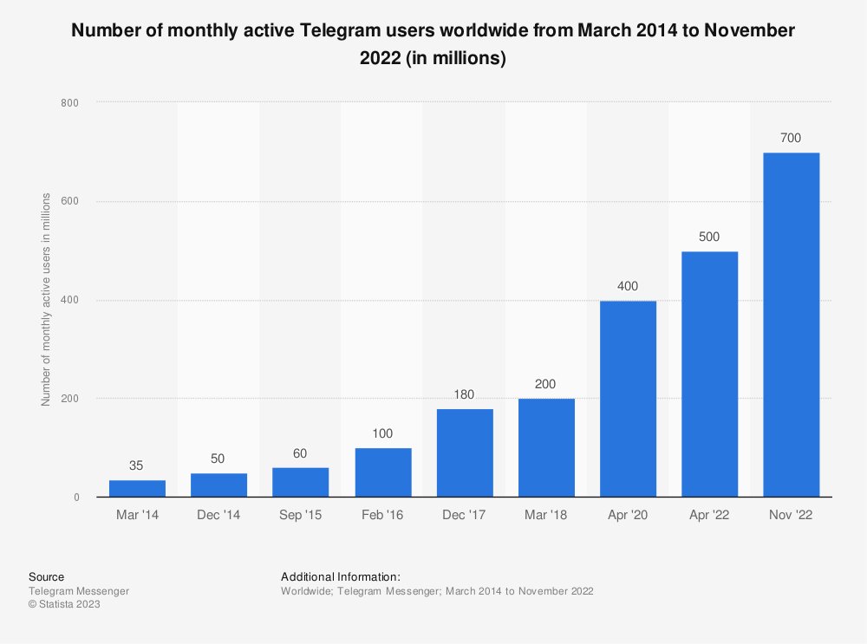
Рисунок 1.1 – Графік росту користувачів Telegram

- Telegram надає вбудовану підтримку для розробки ботів через свій Bot API. Це означає, що розробка віртуального фінансового помічника на базі Telegram стає простішою і зручнішою завдяки наявності спеціальних інструментів і можливостей.
- Telegram Bot API надає зрозумілий та документований інтерфейс програмування, що спрощує процес створення функцій та взаємодії з ботом.
- Інтерфейс Telegram є простим та інтуїтивно зрозумілим для користувачів, що забезпечить зручну взаємодію з фінансовими функціями та послугами.
- Telegram відомий своїми сильними заходами безпеки та шифруванням даних, що є критичним для роботи з конфіденційними фінансовими даними користувачів.
Обрання платформи Telegram для розробки віртуального фінансового помічника дозволить забезпечити доступність, зручність, безпеку та конфіденційність для користувачів чат-бота.

Постановка задачі

Провівши аналіз предметної області та дослідивши актуальність віртуального фінансового помічника для користувачів, які хочуть вести фінансовий облік та стежити за своїми фінансовими операціями,було визначено, що для створення віртуального фінансового помічника необхідно реалізувати такий функціонал:
Для взаємодії користувача з телеграм-ботом:
- реалізувати команду для старту телеграм-бота;
- реалізувати опис телеграм-бота та інструкцію для початку роботи з ним;
- реалізувати реєстрацію (створення персональної таблиці) для користувача;
- реалізувати реєстрацію користувача за запрошенням (додавання користувача до таблиці автора запрошення);
- реалізувати інструкцію з описом функціонала чат-бота після реєстрації;
- реалізувати відображення кнопок головного меню після реєстрації;
- реалізувати блок «Введення транзакцій» для внесення доходів та витрат за категоріями;
- реалізувати функціонал кнопки «Витрати по категоріям»;
- реалізувати функціонал кнопки «Дохід по категоріям»;
- реалізувати функціонал кнопки «Останні витрати»;
- реалізувати функціонал кнопки «Останні доходи»;
- реалізувати розділ «Баланс» де буде відображений баланс за місяць або за весь час;
- реалізувати можливість перегляду посилання на таблицю з записами, у будь-який момент;
- реалізувати розділ «Допомога», в якому виводити повідомлення про функціонал чат-бота та посилання на технічну підтримку при виникненні питань або збою в роботі;
- реалізувати команду для повного видалення таблиці для власника таблиці та видалення запрошеного користувача;
- реалізувати блок «Налаштування», в якому буде можливість керувати повідомленнями та сімейним обліком;
Блок налаштування:
- реалізувати можливість запрошень для ведення спільного обліку;
- реалізувати можливість вмикати або вимикати нагадувань про внесення доходів та витрат;
Блок введення транзакцій:
- реалізувати можливість введення транзакції витрат або доходів з описом;
- реалізувати можливість обрати категорію для трати або доходу;
- реалізувати можливість скасувати додавання транзакції;
- реалізувати можливість видалити вже додану транзакцію;
Для взаємодії користувача з таблицею:
- реалізувати можливість перегляду Google-таблиці для користувача, де будуть такі листи як «Витрати», «Доходи», «Звіти»;
- реалізувати можливість самостійно додати або видалити транзакцію до таблиці;
Для нефункціональних вимог реалізувати:
- спілкування телеграм-бота у неформальному стилі;
- при повторному вході зареєстрованого користувача не запитувати дані для реєстрації, а продовжувати роботу з тими даними, на яких зупинились попередня сесія.

РОЗДІЛ 2

ТЕХНОЛОГІЇ ДЛЯ РОЗРОБКИ ВІРТУАЛЬНОГО ФІНАНСОВОГО ПОМІЧНИКА

Вибір та обґрунтування програмних технологій для розробки фінансового помічника

Для успішної реалізації фінансового помічника необхідно вибрати відповідні інструменти, які допоможуть забезпечити ефективну розробку та зручну роботу програми. Одним із ключових інструментів є сервіс, де буде зберігатись інформація, отримана від користувача, у вигляді електронних таблиць.
Для розробки віртуального фінансового помічника було обрано сервіс Google Sheets. Google Sheets є веб-прикладом електронних таблиць, який забезпечує можливість створювати, редагувати та зберігати дані у вигляді таблиць. Цей сервіс має декілька переваг, які роблять його ідеальним вибором для фінансового помічника.
Google Sheets забезпечує доступ до даних з будь-якого пристрою з підключенням до Інтернету. Це означає, що користувачі зможуть легко взаємодіяти з таблицею через свої комп'ютери, смартфони або планшети.
Google Sheets надає можливість автоматизувати обробку даних за допомогою формул також виводити інформацію в телеграм-бот. Це означає, що фінансовий помічник зможе виконувати різноманітні обчислення, аналізувати дані та надавати користувачеві потрібну інформацію в вигляді звітів.
Таким чином, обрання сервісу Google Sheets в якості інструменту для зберігання інформації від користувача є раціональним рішенням, оскільки він забезпечує зручну роботу з даними, доступ з різних пристроїв та можливості автоматизації. Для роботи з Google Sheets через телеграм-бот потрібно мати сервісний обліковий запис Google.
Сервісний обліковий запис Google є потужним інструментом для роботи з різними сервісами Google, включаючи API Sheets, Drive. Цей обліковий запис надає автоматичну автентифікацію та доступ до функцій, що дозволяють взаємодіяти зі збереженими даними, створювати, зчитувати та оновлювати файли, а також виконувати різноманітні операції у контексті відповідних сервісів.
Сервісний обліковий запис Google для реалізації фінансового помічника. За допомогою цього облікового запису з’являється можливість розробити функціональний і ефективний фінансовий помічник, який використовує API Sheets для зчитування та запису даних у таблиці Google Sheets. Це дозволяє автоматично оновлювати фінансові дані, робити розрахунки та створювати звіти на основі даних з таблиць Google Sheets.
Крім того, сервісний обліковий запис Google надає доступ до API Drive, що дозволяє здійснювати різноманітні операції з файлами, такі як завантаження, збереження, пошук та синхронізація файлів у хмарному сховищі Google Drive. Це дуже зручно для збереження таблиць користувачів в інтернеті та доступ до них цілодобово.

Вибір мови програмування та бібліотек

При розробці фінансового помічника важливо визначитися з мовою програмування, яка буде використовуватись для реалізації функцій і логіки програми. Найчастіше Telegram боти пишуться на Python, далі на JavaScript, PHP, Java (статистика з GitHub) [8].
Для розробки фінансового помічника на базі телеграм бота була обрана мова програмування Python. Python – це надзвичайно потужна мова програмування, яка вирізняється своєю простотою вивчення. Її ефективні структури даних високого рівня та простий, але ефективний підхід до ООП роблять Python ідеальним вибором для розробки віртуального фінансового помічника на платформі Telegram [9].
Python має елегантний синтаксис і використовує динамічну типізацію, що сприяє зручності його використання. Будучи інтерпретованою мовою, Python підходить для розробки сценаріїв та швидкої розробки додатків у різних областях на більшості платформ. Крім цього ця мова має велику кількість стандартних бібліотек, які надають готові рішення для найрізноманітніших завдань, від обробки текстів до аналізу даних.
Python також відрізняється своєю мультиплатформністю, що дозволяє використовувати його на різних операційних системах без великих зусиль. Це дозволяє розробникам створювати програми, які працюють на різних пристроях, починаючи від персональних комп'ютерів і закінчуючи мобільними пристроями. Завдяки своїм потужним можливостям, Python широко використовується в багатьох сферах, включаючи веб-розробку, наукові дослідження, аналітику даних та штучний інтелект. Він забезпечує розробникам гнучкість та ефективність для вирішення складних завдань і сприяє зростанню продуктивності та творчості. Високий рівень популярності Python свідчить про його значущість у сучасному програмуванні[9].
У рамках даного проекту було використано декілька важливих бібліотек, що забезпечують розширення функціональності та полегшують розробку на Python.
Зокрема для взаємодії з платформою Telegram було обрано бібліотеку aiogram. Aiogram – це високорівнева бібліотека для створення Telegram-ботів з використанням мови програмування Python. Вона надає потужні засоби та зручний інтерфейс для взаємодії з Telegram API та розробки складних та інтерактивних ботів [10].
Основна перевага aiogram полягає в її простоті використання та гнучкості. Завдяки розширеним функціональним можливостям, бібліотека дозволяє створювати ботів зі складними сценаріями та взаємодією з користувачами через команди, повідомлення та клавіатури. Aiogram надає зручні інструменти для обробки вхідних повідомлень, розподілу їх на стани та реалізації логіки відповідей. Надає можливість використовувати різні типи повідомлень, створювати клавіатури з кнопками, обробляти події взаємодії з користувачем та багато іншого [10].
Окрім того, aiogram має підтримку асинхронного програмування, що дозволяє ботам працювати швидко та ефективно навіть при великому обсязі запитів. Це особливо корисно для віртуального фінансового помічника для роботи з великою кількістю користувачів та при виконанні складних операцій.
Ще дві бібліотеки які потрібні для інтеграції віртуального фінансового помічника з Google Sheets, це gspread та oauth2client.
Бібліотека gspread забезпечує зручний інтерфейс для взаємодії з Google Sheets. Вона дозволяє легко підключатися до облікового запису Google, отримувати доступ до таблиць, зчитувати та записувати дані в таблицях. Бібліотека має широкий функціонал, який дозволяє працювати з різними типами даних, створювати нові таблиці, видаляти та редагувати існуючі, керувати правами доступу та багато іншого. Gspread дозволяє легко зчитувати та записувати дані з телеграм-бота безпосередньо в Google Sheets, що значно спростить роботу з фінансовими даними [11].
Oauth2client – це бібліотека, яка надає засоби для автентифікації та авторизації в Google API. Вона дозволяє отримати доступ до конфіденційної інформації користувача за допомогою безпечних механізмів. Бібліотека дозволяє створювати авторизаційні дані службових облікових записів, які будуть використані для отримання доступу до Google Sheets та інших сервісів Google. Oauth2clientнадає механізми для отримання токенів доступу, які будуть використані для взаємодії з Google API безпосередньо з програми Python. Це забезпечить безпеку та контроль доступу до фінансових даних, а також дозволяє автоматизувати процес отримання доступу до Google Sheets [12].
Використання цих двох бібліотек у поєднанні дозволить віртуальному фінансовому помічнику легко здійснювати доступ до Google Sheets, зчитувати та записувати дані в таблиці.
Крім цих бібліотек, знадобляться ще такі як schedule, decimal та datetime.
Зокрема бібліотека schedule є потужним інструментом для створення та управління розкладами в мові програмування Python. Вона надає зручний інтерфейс для планування різних завдань, подій та дій на певні часові проміжки.
Основна перевага schedule полягає в його простоті використання. Завдяки зрозумілому синтаксису розклад може бути легко створений та налаштований. Бібліотека дозволяє задати часовий інтервал, коли має бути виконана певна дія, та виконати цю дію автоматично, без необхідності вручну контролювати час. З schedule можна створювати повторювані завдання, встановлювати точний час їх виконання. Бібліотека також підтримує роботу з різними часовими зонами та може бути корисною для автоматизації різних процесів, пов’язаних зі збором даних, розсилкою повідомлень, плануванням зустрічей та багато іншого. Бібліотека schedule саме для телеграм-бота потрібна для створення нагадувань щодо внесення транзакцій під кінець дня [13].
Бібліотека decimal потрібна для роботи з десятковими числами з високою точністю. Вона дозволить виконувати точні обчислення з числами, уникнувши похибок, що можуть виникнути при використанні звичайних числових типів даних, таких як "float" або "double". Однією з головних переваг Decimal є його точність. Він дозволяє працювати з числами, які мають значення з великою кількістю знаків після коми, без втрати точності. Це особливо корисно при фінансових обчисленнях, де точність є критично важливою. Бібліотека Decimal також надає розширені можливості для округлення чисел, виконання математичних операцій, порівняння чисел та форматування результатів. Вона дозволяє задавати точність округлення і використовувати різні методи округлення, що дозволяє забезпечити більш точний контроль над обробкою чисел. Використання Decimal дозволяє уникнути помилок, пов’язаних з неточностями обчислень з плаваючою комою, і забезпечує високу надійність і точність фінансових обчислень при створенні фінансового помічника [14].
Також потрібна бібліотека datetime, яка є незамінним інструментом для роботи з датою та часом у програмуванні Python.

Вибір середовища для розробки

При розробці програмного забезпечення вибір правильного середовища є важливим етапом, оскільки в ньому буде відбуватись розробка, тестування і налагодження програми. Сьогодні на ринку існує безліч середовищ розробки, кожне з яких має свої переваги та особливості.
Visual Studio Code – це популярне середовище розробки, яке має багато переваг. VS Code надає зручний інтерфейс, багатий функціонал і широкі можливості налаштування. Програма підтримує різні мови програмування, включаючи Python, і має вбудовану підтримку систем контролю версій. Також вона підтримує розширення, які дозволяють розширити його функціональність та адаптувати під потреби розробки будь-якого додатку [15].
PyCharm – це спеціалізоване середовище розробки для Python, яке забезпечує потужні інструменти для розробки, відладки та аналізу коду. PyCharm має вбудовану підтримку віртуальних середовищ і інтеграцію з популярними фреймворками [16].
Jupyter Notebook – це інтерактивне середовище, яке дозволяє поєднувати код, текст та візуалізацію результатів в одному документі. Jupyter Notebook є зручним для експериментів, аналізу даних та документування процесу розробки. Воно дозволяє поетапно виконувати код і спостерігати результати [17].
Після ретельного аналізу та порівняння різних варіантів, для розробки фінансового помічника вибрано середовище розробки VS Code. Воно надає широкий функціонал, зручну навігацію та потужні інструменти, що дозволяють ефективно працювати з кодом.

Вибір бази даних

Для зберігання та керування даними користувачів фінансового помічника потрібно вибрати базу даних. Такі обширні бази як MySQL, PostgreSQL та MongoDB обирати не доцільно, оскільки вся інформація, яку вводитимуть користувачі, зберігатиметься, в Google Sheets. База даних потрібна тільки для збереження загальної інформації про користувача. Тому для зберігання та керування даними користувачів фінансового помічника була обрана база даних SQLite. SQLite є легким та простим у використанні реляційним движком бази даних, який добре підходить для невеликих проектів. Він забезпечує швидкий доступ до даних та простий синтаксис SQL для взаємодії з базою даних[18].

РОЗДІЛ 3

РОЗРОБКА ВІРТУАЛЬНОГО ФІНАНСОВОГО ПОМІЧНИКА

Функціонал та структура віртуального фінансового помічника

Віртуальний фінансовий помічник буде представляти собою телеграм бот, який надаватиме користувачам зручний спосіб керування своїми витратами та доходами. Завдяки його функціоналу користувачі зможуть зберігати та організовувати фінансові дані у зручному форматі.
Один з основних елементів функціоналу фінансового помічника – інтеграція з Google Таблицями. Кожен користувач матиме власну окрему таблицю Google Sheets, до якої бот матиме доступ. Інформація про витрати та доходи, які будуть вводитись користувачем через телеграм-бот, автоматично буде записуватись у відповідну таблицю. Це дозволить зручно зберігати та відстежувати фінансову історію користувача.
Крім того, для забезпечення ефективного збереження та доступу до інформації про користувачів, буде використовуватись база даних SQLite. Бот буде взаємодіяти з цією базою даних для запису та отримання інформації про користувач, такої як id чата, електронна пошта, посилання на таблицю. Це забезпечить зручний та безпечний спосіб зберігання конфіденційної інформації користувачів.
Структура віртуального фінансового помічника складається з трьох основних компонентів: телеграм бота, бази даних SQLite та Google Таблиць. Телеграм бот буде служити інтерфейсом для користувачів, де вони зможуть вводити свої фінансові дані та отримувати звіти. База даних SQLite використовуватиметься для зберігання інформації про користувачів. Google Таблиці будуть використовуватись для організації та збереження фінансових даних користувачів. Ця структура дозволить віртуальному фінансовому помічнику ефективно взаємодіяти з користувачами, зберігати їх фінансові дані та забезпечувати безпеку та конфіденційність інформації. Він надаватиме зручні умови для ведення фінансового обліку та допомагатиме користувачам зробити своє фінансове планування більш організованим та ефективним.

Алгоритм роботи віртуального фінансового помічника

Алгоритм роботи віртуального фінансового помічника базується на взаємодії користувача з месенджером телеграм,чат-ботом та Google таблицями (рис. 3.1).
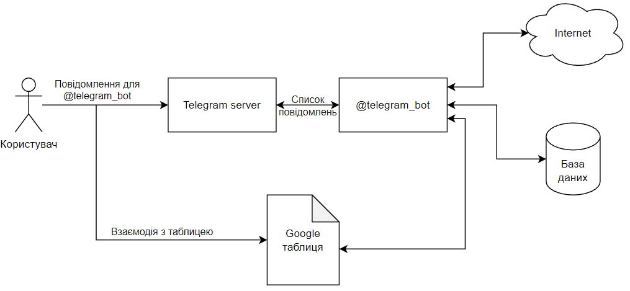
Рисунок 3.1 – Алгоритм роботи віртуального фінансового помічника

Розглянемо етапи алгоритму роботи телеграм-бота. Для початку телеграм-бот постійно перевіряє вхідний потік повідомлень і очікує на отримання нового повідомлення від користувача. Отримавши повідомлення, бот проводить його аналіз для визначення типу запиту або команди, що надійшла. Він перевіряє текст повідомлення, його структуру та наявність ключових слів, щоб зрозуміти, яку дію необхідно виконати. Після аналізу повідомлення бот переходить до виконання відповідної дії або запиту. Це може бути надання інформації, виконання певної функції, здійснення пошуку чи взаємодії із Google таблицями або базою даних. Після виконання дії бот формує відповідь для користувача. Вона може бути текстовою відповіддю, посиланням або будь-яким іншим типом відповіді, що найкраще відповідає на запит користувача. Залежно від дії яку виконав бот, він може зберігати дані, отримані під час взаємодії з користувачами, для подальшого використання. Крім того, користувач має доступ до Google таблиці, яку він може переглядати або вносити зміни.

Реєстрація та налаштування Telegram Bot API

Оскільки було обрано для розробки віртуального фінансового помічника платформу Telegram, потрібно почати з реєстрації в Telegram Bot API. Для цього звертаємось до спеціального телеграм-бота «BotFather».
«BotFather» є спеціалізованим телеграм-ботом, який спрощує процес реєстрації ботів в Telegram Bot API. Він забезпечує зручну та просту реєстрацію бота, що дозволяє нам швидко почати налаштовувати функціонал нашого віртуального фінансового помічника.
Для початку знайдемо «BotFather» та почнемо роботу з ним. Для реєстрації введемо команду «/newbot», після чого потрібно ввести назву телеграм-бота з дотримання вимоги, що в кінці назви повинно бути слово «bot». Після успішного створення бота «BotFather» надає унікальний API-токен та URL-адресу для доступу до телеграм-бота(рис. 3.2).

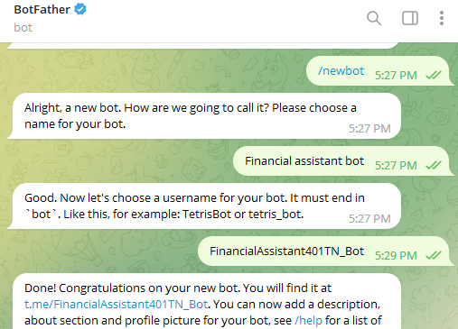
Рисунок 3.2 – Створення телеграм бота
Далі налаштуємо його, для цього зайдемо в налаштування нашого створеного бота використовуючи команду «/mybots» та перейдемо в категорію редагування бота, де змінимо опис, завантажимо зображення, та додамо меню зі швидким доступом до команд (рис. 3.3).

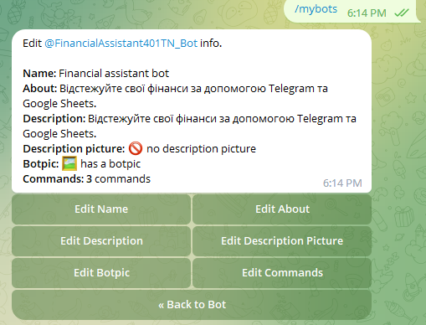
Рисунок 3.3 – Налаштування телеграм бота

Доступні команди для налаштування телеграм бота (таблиця 3.1).

Таблиця 3.1 – Команди для налаштування телеграм бота
Команда | Опис команди
/token | Встановлює токен доступу до бота
/setname | Змінює ім'я бота
/setdescription | Змінює опис бота
/setcommands | Змінює список команд бота
/setuserpic | Змінює фотографію бота
/deletebot | Видаляє бота
/revokebot | Скасовує токен доступу до бота
/cancel | Скасовує поточну дію
/help | Показує довідку по командах

Створення сервісного облікового запису Google
для роботи з API Sheets/Drive

Після завершення налаштувань в Telegram і отримання API-токена перейдемо до налаштувань в Google Cloud Platform Console. Для початку натискаємо на кнопку «Create project» Вводимо назву та створюємо новий проект (рис. 3.4-3.5).

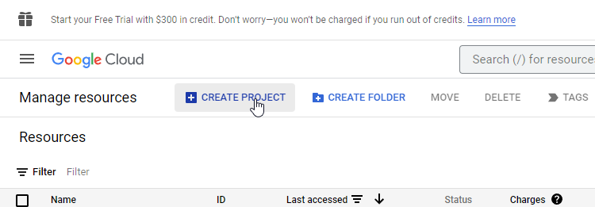
Рисунок 3.4 – Створення нового проекту

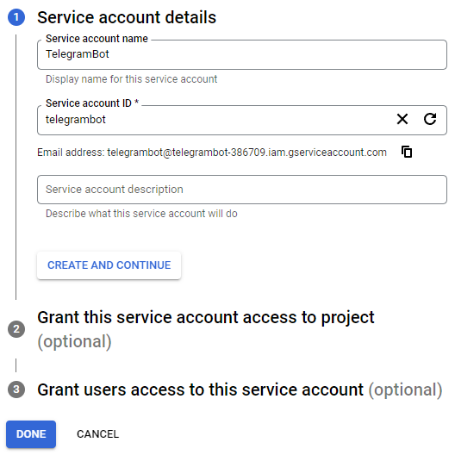
Рисунок 3.5 – Заповнення форми нового проекту

Після цього перейдемо до панелі керування проектом та підключимо до сервісного акаунта сервіси Google Drive API та Google Sheets API (рис. 3.6-3.8).

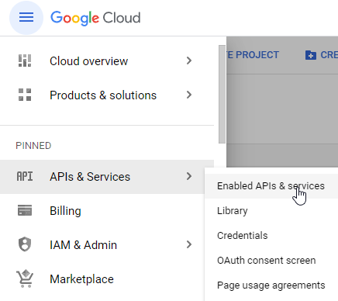
Рисунок 3.6 – Перехід до панелі керування

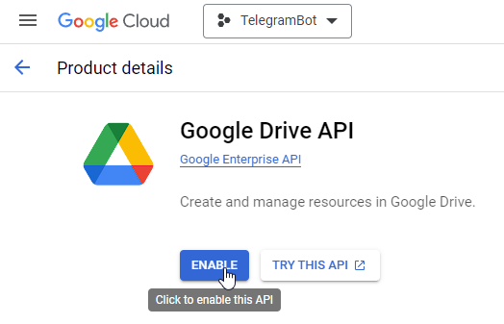
Рисунок 3.7 – Підключення GoogleDrive API

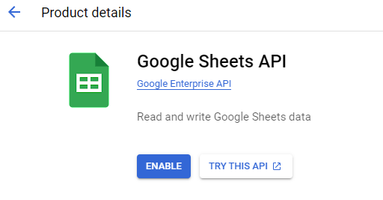
Рисунок 3.8 – Підключення Google Sheets API
Після підключення сервісів налаштуємо їх, для цього натиснемо на кнопку «Create credentials», де в пункті обрати API обираємо «Google Drive API». Також для створення сервісного акаунту потрібно обрати «Application data» (рис. 3.9). Також потрібно надати роль власника для можливості створювати та редагувати Google Sheets (рис. 3.10).

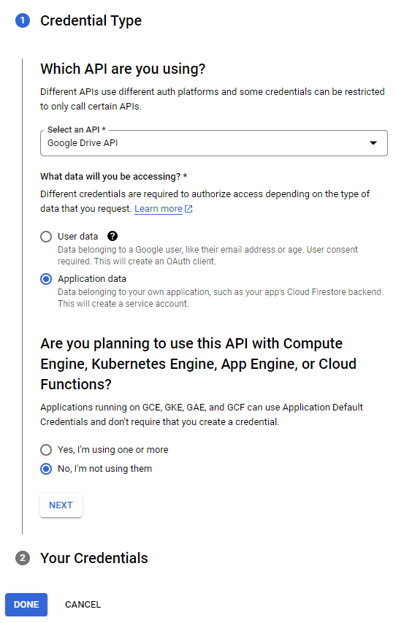
Рисунок 3.9 – Налаштування сервісів
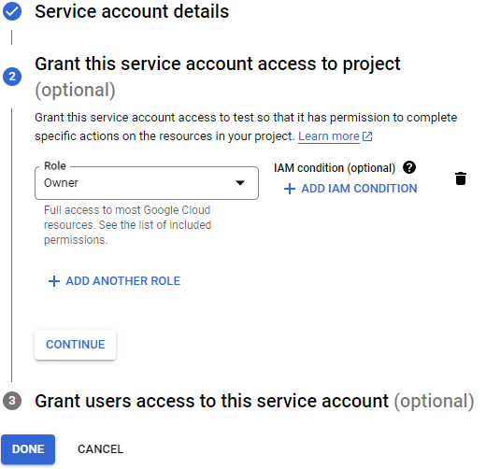
Рисунок 3.10 – Надання акаунту роль власника
Після всіх налаштувань потрібно створити ключ у форматі JSON. Для того, щоб отримати ключ у форматі JSON з усіма налаштування для даного акаунту, потрібно перейти на вкладку «Credentials», в розділі «Service Accounts» та обрати щойно створений обліковий запис (рис. 3.11), де на вкладці «Key» натиснути на кнопку «Add key» (рис. 3.12).

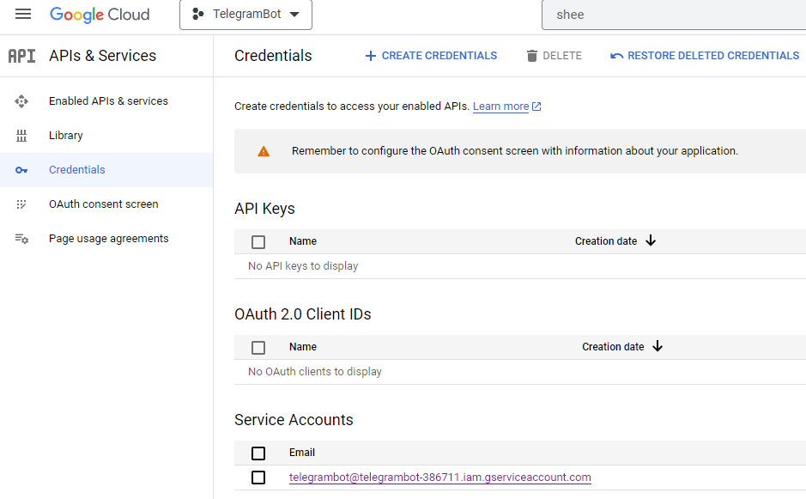
Рисунок 3.11 – Меню «Credentials»

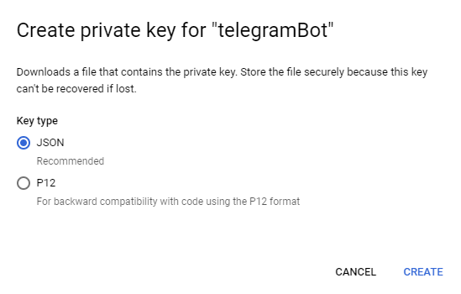
Рисунок 3.12 – Отримання файлу JSON

JSON (JavaScript Object Notation) – це легкий формат обміну даними, який використовується для передачі структурованої інформації між різними системами. Він базується на синтаксисі JavaScript, але є незалежним від мови програмування і широко використовується як формат обміну даними веб-додатків. JSON представляє дані у вигляді пар "ключ-значення". Дані можуть бути представлені у вигляді об'єктів (включаючи асоціативні масиви), масивів, чисел, рядків, булевих значень (true/false) або спеціальних значень (null)[19].

Створення шаблону в Google Sheets

Шаблон в Google Sheets дозволить створити заздалегідь налаштований та форматований документ, який можна використовувати як основу для створення нових документів зі стандартною структурою та форматуванням. Для того, щоб налаштувати шаблон, створюємо нову таблицю та надаємо до неї доступ редактора створеному сервісному акаунту (рис. 3.13).

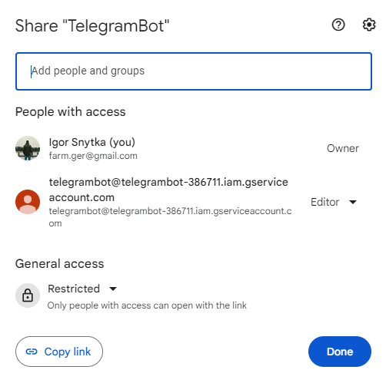
Рисунок 3.13 – Надання доступу для таблиці сервісному аккаунту

В створеній таблиці налаштовуємо шаблони, де буде зберігатися інформація записана користувачем у телеграм-боті. Для листа «Витрати» шаблон представлений на рис 3.14.
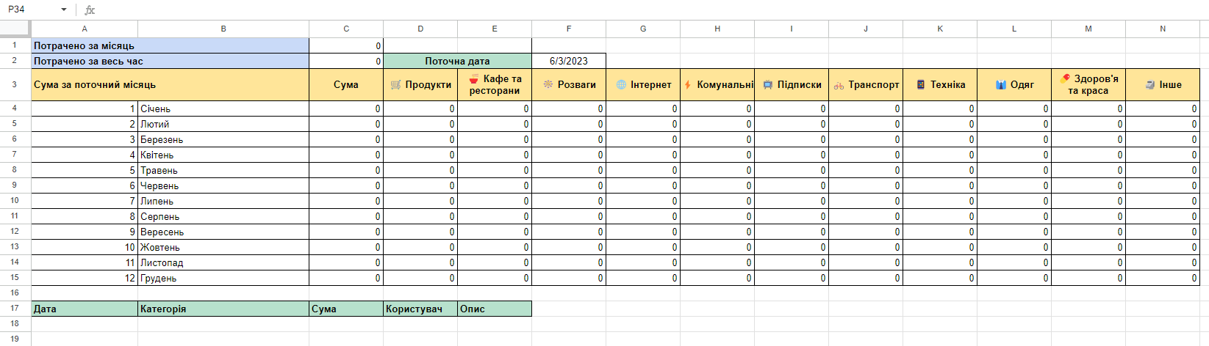
Рисунок 3.14 – Шаблон для листа витрат

Для листа «Доходи» шаблон представлений на рис 3.15.

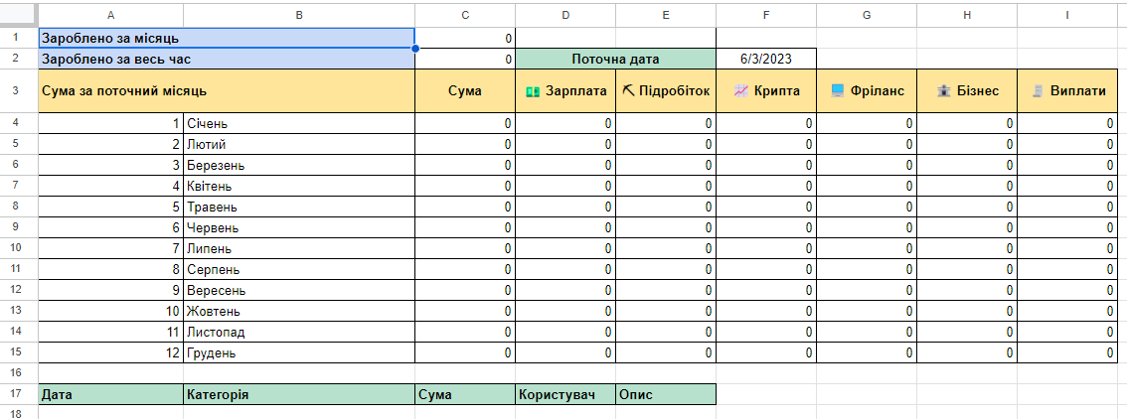
Рисунок 3.15 – Шаблон для листа доходів

Для листа «Звіти» шаблон представлений на рис 3.16.

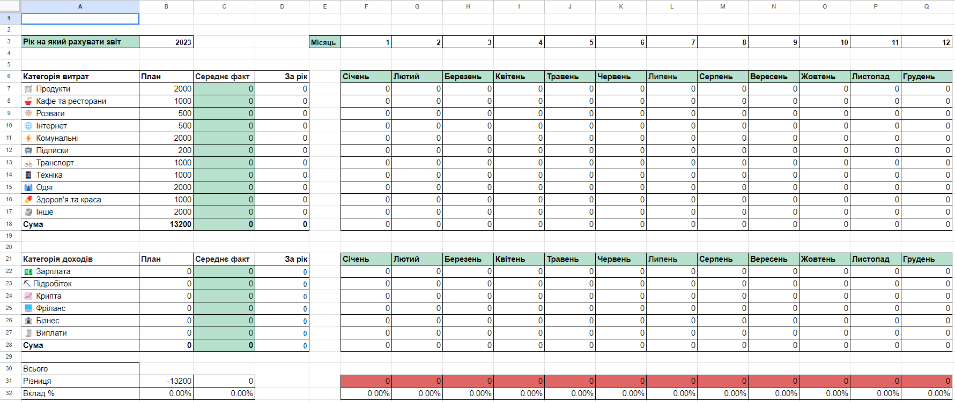
Рисунок 3.16 – Шаблон для листа звітів

Створення бази даних SQLite

Модуль sqlite3 є вбудованим модулем в стандартну установку Python, починаючи з версії 2.5. Це означає, що його не потрібно окремо встановлювати. Для того, щоб почати працювати, достатньо імпортувати модуль. Для цього в коді напишемо import sqlite3. Оскільки вся інформація про доходи та розходи користувача буде зберігатись в Google Sheets, то база даних потрібна тільки для зберігання користувачів та даних, за допомогою яких будуть вноситися зміни в таблицю. Перерахуємо атрибути бази даних.
- user_id INTEGER PRIMARY KEY – зберігає ідентифікатор користувача в базі даних, тип даних ціле число(INTEGER) встановлюється як первинний ключ (PRIMARY KEY);
- email TEXT – зберігає адресу електронної пошти користувача, у типі даних (TEXT);
- spreadsheet_link TEXT –зберігає посилання на GoogleSheets, у типі даних (TEXT);
- last_added_row_sheet1 INTEGER – зберігає останній запис рядка для першого листа, у типі даних (INTEGER);
- last_added_row_sheet2 INTEGER – зберігає останній запис рядка для другого листа, у типі даних (INTEGER);
- money REAL – зберігає останню введену суму користувачем, у типі даних (REAL);
- description TEXT – зберігає останній введений опис користувачем, у типі даних (TEXT);
- notifications BOOLEAN – зберігає інформацію щодо ввімкнення повідомлень у даного користувача, у типі даних (BOOLEAN);
- invite_code TEXT – зберігає код запрошення для ведення сімейного обліку, у типі даних (TEXT).
На рис 3.17 представлена ініціалізація бази даних для збереження даних користувачів.
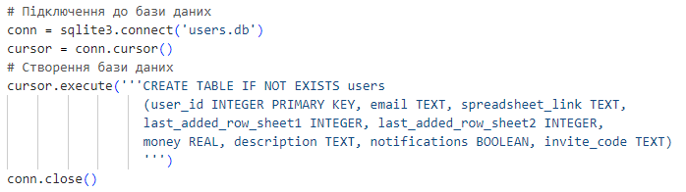
Рисунок 3.17 – Ініціалізація бази даних

Розробка функціоналу

Код всіх методів та функцій наведений в додатку В.
Для початку створимо обробник команди «/start», він буде перевіряти чи аргумент команди start не порожній у даного користувача за допомогою методу message.get_args(), в залежності від результату викликатиме один з методів handle_invite_start або handle_normal_start.
Метод handle_normal_start обробляє повідомлення, що ініціює початок роботи з ботом. Основні дії, які він виконує, в залежності від наявності користувача в базі даних:
- встановлює з'єднання з базою даних і отримує запис користувача за допомогою user_id;
- якщо користувач вже існує в базі даних, відправляє повідомлення з посиланням на його таблицю, отримуючи ключ таблиці за допомогою get_spreadsheet_key;
- якщо користувача немає в базі даних, відправляє привітальне повідомлення з описом функцій бота та просить користувача ввести свою реальну Gmail адресу;
- встановлює стан UserEmail.email, щоб в подальшому обробити введену адресу.
Метод handle_invite_start обробляє повідомлення, що ініціює запрошення користувача до спільного обліку витрат та доходів. Основні дії, які він виконує, включають:
- відправку користувачеві повідомлення з проханням ввести свою електронну пошту;
- встановлення стану UserEmail.invite_email, щоб в подальшому обробити введену адресу електронної пошти.
Стани UserEmail.email таUserEmail.invite_email перевіряють коректність введення електронної пошти, після чого викликають функції create_sheet та share_sheet відповідно.
Функція create_sheet виконує наступні завдання:
- створює таблицю за шаблоном з доступом за електронною адресою;
- відправляє повідомлення в чат-бот з посиланням на створену таблицю та інструкціями користування;
- створює меню для подальшої роботи користувача в чат-боті;
- зберігає дані користувача в базі даних для подальшої ідентифікації, також генерує код запрошення інших користувачів.
Функція share_sheet виконує наступні дії:
- встановлює з’єднання з базою даних та вибирає посилання на таблицю за кодом запрошення;
- якщо посилання на таблицю існує, отримує електронну адресу з повідомлення користувача;
- відкриває таблицю за отриманим посиланням та надає доступ для запису користувачу з введеною електронною адресою;
- зберігає дані про користувача в базі даних, включаючи ідентифікатор користувача, електронну пошту, посилання на таблицю та іншу інформацію;
- відправляє користувачеві повідомлення з посиланням на таблицю та інструкціями щодо використання фінансового бота-помічника.

Також для перевірки реалізуємо обробник повідомлення який буде перевіряти все, що вводить користувач. При умові, що введене повідомлення від користувача не команда,викликати функцію handle_text.
Функція handle_text виконує наступні дії:
- отримує текстове повідомлення та ідентифікатор користувача;
- розділяє текст на дві частини число та опис за допомогою пробілу;
- перевіряє, чи перший розділений елемент є числом типу float;
- якщо перший елемент є числом, виконує необхідні дії;
- форматує число до двох знаків після коми;
- зберігає отримані дані про суму та опис користувача в базі даних;
- вВідкриває кнопки для подальшого вибору категорії користувачем.
- якщо перший елемент не є числом, відправляє повідомлення про некоректність введених даних.
Для запису даних до таблиць, листів "Витрати" та "Доходи" реалізовано функції handle_text_message_sheet1, handle_text_message_sheet2, які виконують наступні завдання:
- авторизується в GoogleSheets за допомогою облікових даних;
- відкриває таблицю за допомогою ключа, отриманого з бази даних;
- отримує значення грошей та опису користувача з бази даних;
- Отримує детальну інформацію про користувача, таку як ім'я;
- форматує поточний час;
- створює список даних, який включає форматований час, текстове повідомлення, значення грошей, ім'я користувача та опис;
- шукає перший порожній рядок в таблиці, починаючи з 18-го рядка;
- оновлює цей рядок зі збереженими даними, використовуючи метод update;
- оновлює інформацію про останній доданий запис в базі даних.
Для виведення інформації про додану транзакцію та створення кнопки «Скасувати» реалізовані функції cancel_button1, cancel_button2, які виконують наступні дії:
- видаляє попереднє повідомлення з кнопками;
- отримує поточний час та ідентифікатор користувача;
- отримує значення грошової суми користувача з бази даних;
- створює нове повідомлення з підтвердженням запису грошової суми в певну категорію;
- додає кнопку "Скасувати транзакцію" до повідомлення.
Також реалізовані такі функції як balance та balance_month для виводу балансу за весь час та за місяць. Виконують наступні дії:
- викликає функцію get_data_from_cell, яка отримує дані з вказаної комірки в таблиці SHEET1 і SHEET2 для витрат і доходів відповідно;
- виконує обчислення балансу, віднімаючи витрати від доходів;
- форматує отримані дані про доходи, витрати та баланс у зручний для відображення формат;
- створює форматоване повідомлення з інформацією про баланс, яке містить доходи, витрати та баланс за весь час;
- видаляє попередні кнопки з повідомлення;
- створює кнопку "Переглянути за місяць" або "Переглянути за весь час" для подальшого використання;
- надсилає нове повідомлення з інформацією про баланс та кнопкою.
Реалізовані функції для виведення інформації про транзакції витрат та доходів report_by_category_of_expenses, report_by_category_of_income для виведення інформації про транзакції за місяць та report_recent_transactions, report_recent_earnings для виведення останніх 15 транзакцій. Функція report_by_category_of_expenses виконує наступні дії:
- авторизується в Google Sheets за допомогою наданих облікових даних;
- відкриває таблицю;
- отримує поточний місяць;
- визначає діапазон для категорій витрат та сум;
- отримує значення категорій та сум з таблиці;
- форматує текст для звіту, додаючи назви категорій та відповідні суми;
- відправляє сформований звіт у чат.
Також реалізовано обробку команди «/delete_sheet» в залежності від того, користувача запросили чи він сам створив таблицю, виконується видалення користувача з таблиці або видалення таблиці. Функція delete_sheet виконує наступні дії:
- перевіряє наявність значення invite_code в базі даних для поточного користувача;
- у залежності від наявності invite_code створює відповідні кнопки підтвердження видалення таблиці (confirm_delete) або виходу зі спільного обліку (confirm_remove);
- надсилає повідомлення з підтвердженням та відповідними кнопками.
Confirm_delete виконує наступне:
- отримує user_id з запиту;
- викликає функцію del_spreadsheet з google_client, щоб видалити таблицю за допомогою ключа отриманого з бази даних;
- виконує видалення відповідного запису з бази даних (users.db) на основі посилання на таблицю;
- надсилає повідомлення про видалення таблиці та інструкція щодо введення електронної пошти для початку роботи;
- встановлює стан UserEmail.email для отримання електронної пошти від користувача.
confirm_remove виконує наступне:
- отримує user_id з запиту;
- виконує запит до бази даних для отримання електронної пошти та посилання на таблицю на основі user_id;
- відкриває таблицю за посиланням;
- видаляє права доступу користувача за його електронною поштою з таблиці;
- виконує видалення відповідного запису з бази даних на основі електронної пошти;
- надсилає повідомлення про успішне видалення електронної пошти з таблиці та інструкція щодо введення електронної пошти для початку роботи;
- встановлює стан UserEmail.email для отримання електронної пошти від користувача.

РОЗДІЛ 4

ДЕМОНСТРАЦІЯ РЕЗУЛЬТАТІВ РОЗРОБКИ ТА ТЕСТУВАННЯ ВІРТУАЛЬНОГО ФІНАНСОВОГО ПОМІЧНИКА

Результати реалізації віртуального фінансового помічника

Під час першого відкриття віртуального фінансового помічника з назвою «Financial assistant bot» в телеграм можна переглянути коротко інформацію про чат-бот (рис. 4.1).
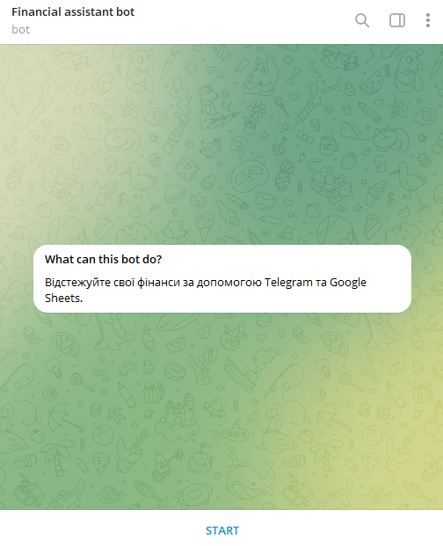
Рисунок 4.1 – Стартова сторінка телеграм-бота

Для початку роботи з фінансовим помічником необхідно ввести команду «/start». Після чого бот розповість про себе і запитає електронну пошту для створення персональної таблиці. Після введення адреси бот виведе повідомлення про створення таблиці та попросить зачекати (рис. 4.2).
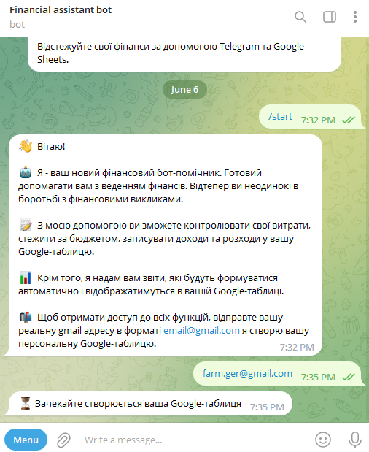
Рисунок 4.2 – Привітання чат-бота та введення електронної адреси

По завершенню створення таблиці помічник відправляє посилання на неї та надає коротку інструкцію про користування (рис. 4.3).

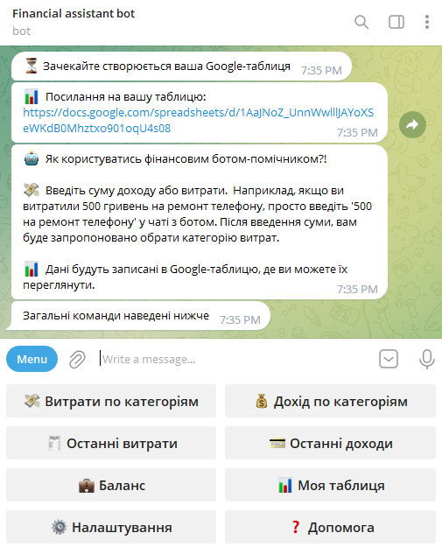
Рисунок 4.3 – Завершення реєстрації користувача
По завершенню реєстрації і є створення персональної таблиці з’являється меню, яке представлено кнопками, що допоможуть користувачу в управлінні фінансами та налагодженню його персонального віртуального помічника. Для початку користувач введе витрату, наприклад це буде "700 на ремонт телефону". Після чого бот запропонує обрати категорію, в яку занести витрату або дохід (рис. 4.4). Результатом внесення витрати буде повідомлення, в якому буде відображатись інформація про транзакцію (рис. 4.5).

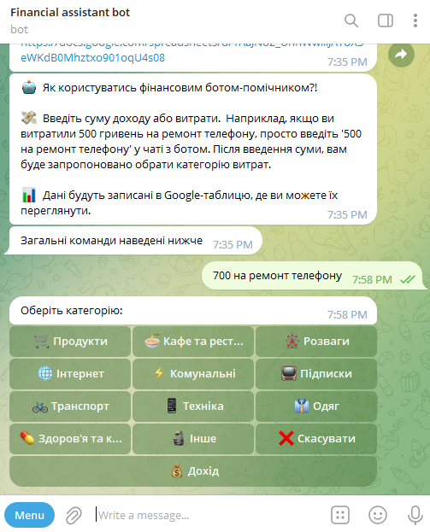
Рисунок 4.4 – Відображення списку категорій, до якої записати транзакцію

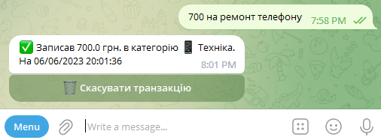
Рисунок 4.5 – Відображення інформації про додано транзакцію
За аналогією користувач вводить доходи та розходи до таблиці (рис. 4.6).

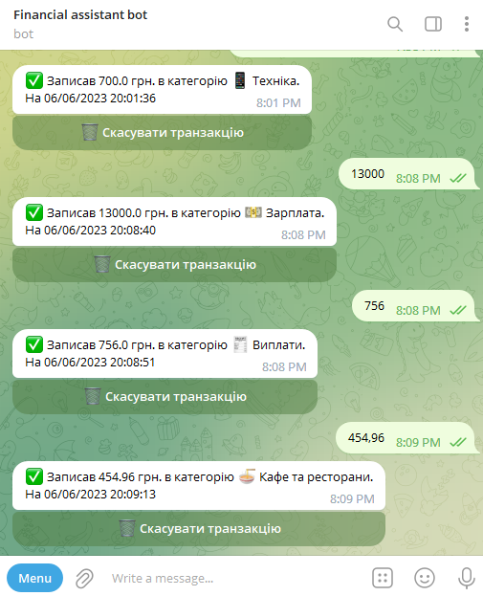
Рисунок 4.6 – Відображення інформації про додані транзакції
Оскільки користувач ввів вже декілька транзакцій, він може їх переглянути як в таблиці, для цього потрібно зайти на таблицю з електронної адреси, на яку користувач реєструвався, так і в телеграм боті, користуючись кнопками в меню (рис. 4.7).

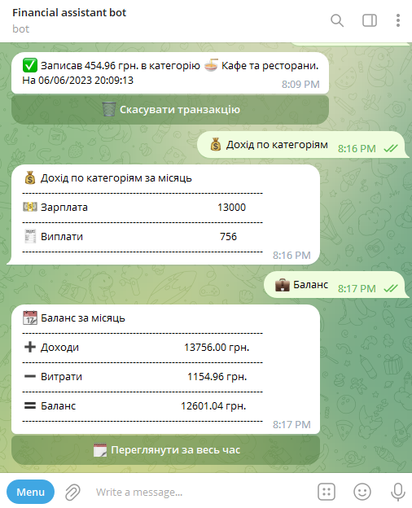
Рисунок 4.7 – Відображення інформації про дохід за категоріями та баланс
Також користувач може відправити запрошення для ведення спільного обліку. Для цього потрібно перейти в «Налаштування» та натиснути «Спільний облік», після чого відправити іншому користувачу запрошення (рис. 4.8).

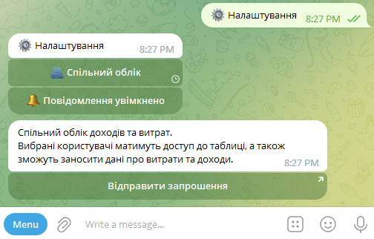
Рисунок 4.8 – Відправлення запрошення для ведення спільного обліку

Користувач, який перейде за запрошенням та введе команду «/start», отримає повідомлення від помічника, що його запросили для ведення спільного обліку. Щоб почати роботу, потрібно ввести електронну адресу (рис. 4.9).

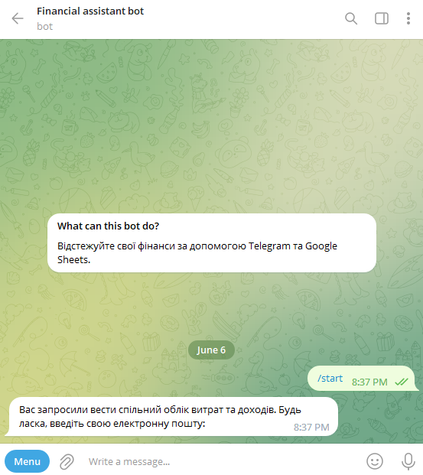
Рисунок 4.9 – Старт ведення спільного обліку
Після введення електронної адреси нового користувача буде додано до таблиці власника для спільного обліку фінансових витрат. За час користування фінансовим помічником таблиця буде мати вигляд (рис. 4.10-4.11).

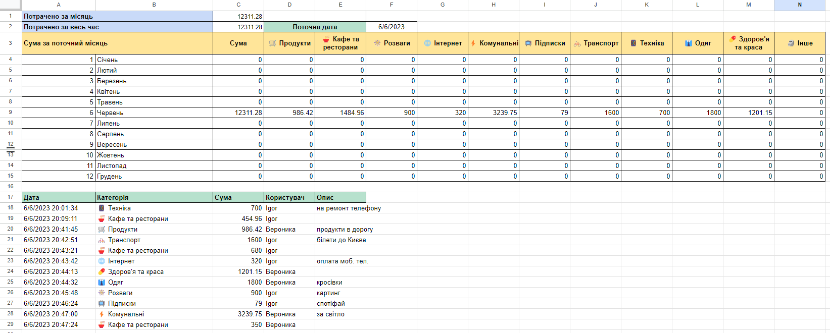
Рисунок 4.10 – Листа витрат після внесення даних декількома користувачами

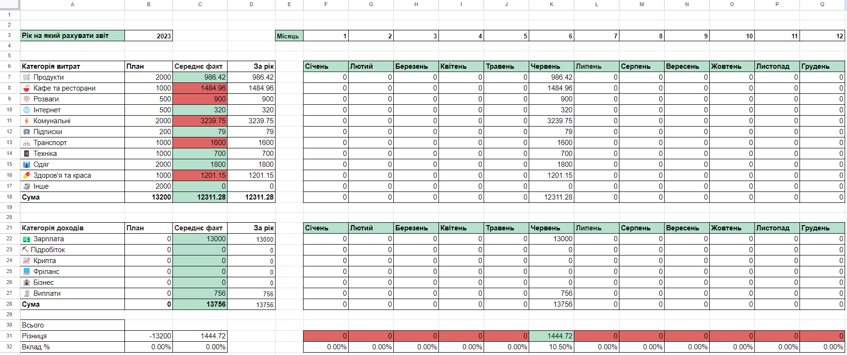
Рисунок 4.11 – Листа звітів після внесення даних декількома користувачами

Тестування віртуального фінансового помічника

Було обрано ручний метод тестування для фінансового помічника. Враховуючи складність функціональності та особливості взаємодії з користувачем, ручне тестування є оптимальним підходом для досягнення найвищої якості та надійності для програми. Ручне тестування дозволить ефективно взаємодіяти з віртуальним помічником, виконуючи різні дії та перевіряючи результати. За допомогою ручного тестування можна виявити проблеми з розумінням, некоректною відповіддю або затримкою, які можуть бути пропущені автоматизованими тестами.
Зокрема для проведення тестування віртуального фінансового помічника вручну необхідно розробити тест-план, за яким буде здійснюватися перевірка функціональності, надійності та відповідності системи вимогам.
Функції, що повинні бути протестовані за тест-планом:
- реєстрація нового користувача з валідними даними (таблиця А.1);
- реєстрація нового користувача з невалідними даними (таблиця А.2);
- запис транзакції до таблиці з валідними даними (таблиця А.3);
- запис транзакції до таблиці з невалідними даними (таблиця А.4);
- скасування транзакції на стадії вибору категорії (таблиця А.5);
- скасування транзакції після додавання її до таблиці (таблиця А.6);
- перегляд витрат за категоріями при умові, що в таблиці витрат вже наявні записи (таблиця А.7);
- перегляд витрат за категоріями при умові, що в таблиці витрат жодного запису (таблиця А.8);
- перегляд балансу за весь час (таблиця А.9);
- перегляд посилання на таблицю (таблиця А.10);
- вимкнення повідомлень (таблиця А.11);
- відправлення запрошення для ведення спільного обліку (таблиця А.12);
- видалення таблиці для власника (таблиця А.13);
- видалення таблиці для запрошеного користувача (таблиця А.14).
При тестуванні команди «/delete_sheet» в текст кейсах (таблиця А.13, таблиця А.14) було виявлено недолік, оскільки після введення команди, користувача не запитувало підтвердження дії. Цей недолік був успішно виправлений.

Введення в експлуатацію

На основі проведеного тестування можна зробити висновок що проект віртуального фінансового помічника може бути повноцінно завантажений на хостинг або встановлений на локальному сервері. Для встановлення та запуску на локальний сервер потрібно виконати наступне. Перед відкриттям проекту потрібно створити віртуальне середовище за допомогою команди python -m venvvenv, та запустити його за допомогою команди \venv\Scripts\activate. Необхідно встановити всі потрібні залежності для роботи проекту, для цього у терміналі середовища розробки проекту ввести команду pip install –r requirements.txt. Далі необхідно створити базу даних, для цього виконати команду pythondb.py. При необхідності необхідно змінити дані в файлі settings.py, такі як токен телеграм-бота та дані сервісного акаунту. Після цього можна запускати сам проект командою pythonbot.py.

ВИСНОВКИ

Мета дипломної роботи полягала в розробці віртуального фінансового помічника, який є телеграм ботом з інтеграцією Google Sheets, з метою поліпшення фінансової свідомості та ефективного управління фінансами. Цей проект мав на меті створити зручний та інтуїтивно зрозумілий інструмент для фінансового обліку та планування бюджету.
Було розроблено телеграм-бота з такими можливостями як створення персональної Google таблиці, додавання транзакцій за категоріями, видалення транзакцій, вивід звітів в чат-бот. Також була реалізована можливість ведення спільного обліку для декількох користувачів. Реалізована можливість планувати бюджет та керувати повідомленнями.
Отже, розробка та реалізація віртуального фінансового помічника з інтеграцією з Google Sheets відкриває перспективи для подальшого розвитку та вдосконалення подібних рішень у сучасному світі. Цей проект є важливим кроком у напрямку поліпшення фінансової свідомості, стабільності та незалежності для багатьох людей.

СПИСОК ВИКОРИСТАНИХ ДЖЕРЕЛ

- 9 найкращих фінансових чат-ботів для ваших послуг [Електронний ресурс]. – Режим доступу: https://www.tidio.com/blog/finance-chatbots/(дата звернення: 03.05.2023).
- Кентон В. Що таке особисті фінанси і чому вони важливі? [Електронний ресурс]. – Режим доступу: https://www.investopedia.com/terms/p/personalfinance.asp (дата звернення: 03.05.2023).
- Розробка фінансових додатків та сервісів від Wezom [Електронний ресурс]. – Режим доступу:https://wezom.com.ua/ua/blog/razrabotka-finansovyh-prilozhenij(дата звернення: 03.05.2023).
- Money Manager Expense & Budget [Електронний ресурс]. – Режим доступу:https://www.realbyteapps.com/(дата звернення: 03.05.2023).
- Топ-10 додатків для ведення бюджету. [Електронний ресурс]. – Режим доступу:https://new.minfin.com.ua/ua/ideabank/10-prilozhenij-kotorye-pomogut-razbogatet(дата звернення: 03.05.2023).
- WhereIsMyMoney – бот для особистих фінансів, деталі телеграм-бота, рейтинг і відгуки – каталог телеграм [Електронний ресурс]. – Режим доступу: https://tdirectory.me/bot/whereismymoneybot.dhtml(дата звернення: 03.05.2023).
- Telegram global MAU 2022 | статистика [Електронний ресурс]. – Режим доступу: https://www.statista.com/statistics/234038/telegram-messenger-mau-users/(дата звернення: 03.05.2023).
- Створюємо telegram бота на python. Частина 1 [Електронний ресурс]. – Режим доступу: https://codeguida.com/post/410(дата звернення: 03.05.2023).
- Підручник з python [Електронний ресурс]. – Режим доступу: https://docs.python.org/3/tutorial/index.html (дата звернення: 03.05.2023).
- Ласкаво просимо до документації аіограм! – аіограма 2.25.1 документація [Електронний ресурс]. – Режим доступу: https://docs.aiogram.dev/en/latest/(дата звернення: 13.05.2023).
- Gspread – документація gspread 5.7.1 [Електронний ресурс]. – Режим доступу: https://docs.gspread.org/en/v5.7.1/(дата звернення: 14.05.2023).
- Google-auth – документація google-auth 1.30.0 [Електронний ресурс]. – Режим доступу: https://google-auth.readthedocs.io/en/master/(дата звернення: 14.05.2023).
- Python | бібліотека розкладу – geeksforgeeks [Електронний ресурс]. – Режим доступу: https://www.geeksforgeeks.org/python-schedule-library/(дата звернення: 15.05.2023).
- Decimal десяткова арифметика з фіксованою та плаваючою комою [Електронний ресурс]. – Режим доступу: https://docs.python.org/3/library/decimal.html(дата звернення: 15.05.2023).
- Visual studio code – вікіпедія [Електронний ресурс]. – Режим доступу: https://uk.wikipedia.org/wiki/Visual_Studio_Code(дата звернення: 15.05.2023).
- PyCharm – вікіпедія [Електронний ресурс]. – Режим доступу: https://uk.wikipedia.org/wiki/PyCharm (дата звернення: 15.05.2023).
- Що таке jupyternotebook? – документація jupyter/ipythonnotebookquickstartguide 0.1 [Електронний ресурс]. – Режим доступу: https://jupyter-notebook-beginner-guide.readthedocs.io/en/latest/what_is_jupyter.html(дата звернення: 15.05.2023).
- Домашня сторінка SQLite [Електронний ресурс]. – Режим доступу: https://www.sqlite.org/index.html (дата звернення: 16.05.2023).
- Json [Електронний ресурс]. – Режим доступу: https://www.json.org/json-uk.html(дата звернення: 18.05.2023).

ДОДАТОК А

ТЕСТ-КЕЙСИ

Таблиця А.1 – Реєстрація нового користувача з валідними даними
№ | Кроки виконання | Очікуваний результат
1 | Відкрити телеграм бота та ввести команду «/start» | Відображається привітальне повідомлення та запит електронної адреси
2 | Ввести валідну електронну пошту | Відображається повідомлення про створення персональної таблиці
Результат | Пройдено

Таблиця А.2 – Реєстрація нового користувача з невалідними даними
№ | Кроки виконання | Очікуваний результат
1 | Відкрити телеграм бота та ввести команду «/start» | Відображається привітальне повідомлення та запит електронної адреси
2 | Ввести не валідну електронну пошту | Відображається повідомлення про некоректне введення електронної адреси
Результат | Пройдено

Таблиця А.3 – Запис транзакції до таблиці з валідними даними
№ | Кроки виконання | Очікуваний результат
1 | Відкрити телеграм бота та ввести суму (формату 0.00 використовуючи "." або ",") з описом або без | Виводиться меню з категоріями у вигляді кнопок
2 | Обрати одну категорію із списку | Відображається повідомлення про успішне додання транзакції
Результат | Пройдено
Таблиця А.4 – Запис транзакції до таблиці з не валідними даними
№ | Кроки виконання | Очікуваний результат
1 | Відкрити телеграм бота та ввести некоректну суму (наприклад, ввести букви замість чисел) | Відображається повідомлення про невалідні дані
Результат | Пройдено

Таблиця А.5 – Скасування транзакції на стадії вибору категорії
№ | Кроки виконання | Очікуваний результат
1 | Відкрити телеграм бота та ввести суму (формату 0.00 використовуючи "." або ",") з описом або без | Виводиться меню з категоріями у вигляді кнопок
2 | Натиснути на кнопку «Скасувати» | Зникає меню з вибором категорій та виводиться повідомлення про скасування транзакції
Результат | Пройдено

Таблиця А.6 – Скасування транзакції після додавання її до таблиці
№ | Кроки виконання | Очікуваний результат
1 | Відкрити телеграм бота та ввести суму (формату 0.00 використовуючи "." або ",") з описом або без | Виводиться меню з категоріями у вигляді кнопок
2 | Обрати одну категорію із списку | Відображається повідомлення про успішне додання транзакції
3 | Натиснути на кнопку «Скасувати транзакцію» під повідомлення про додану транзакцію | Відображення повідомлення про скасування транзакції
Результат | Пройдено
Таблиця А.7 – Перегляд витрат за категоріями при умові, що в таблиці витрат вже наявні записи
№ | Кроки виконання | Очікуваний результат
1 | Відкрити телеграм бота та натиснути на кнопку «Витрати по категоріям» переконавшись, що в таблиці вже наявні записи | Виводиться повідомлення у вигляді таблиці зі значеннями, назва категорії та сума
Результат | Пройдено

Таблиця А.8 – Перегляд витрат за категоріями при умові, що в таблиці витрат жодного запису
№ | Кроки виконання | Очікуваний результат
1 | Відкрити телеграм бота та натиснути на кнопку «Витрати по категоріям», переконавшись, що в таблиці немає жодного запису | Виводиться повідомлення з текстом «У вас ще немає витрат»
Результат | Пройдено

Таблиця А.9 – Перегляд балансу за весь час
№ | Кроки виконання | Очікуваний результат
1 | Відкрити телеграм бота та натиснути на кнопку «Баланс» | Виводиться повідомлення з інформацією про доходи, витрати та баланс за місяць. Також до повідомлення прив’язана кнопка «Переглянути за весь час»
2 | Натиснути кнопку «Переглянути за весь час» | Виводиться повідомлення з інформацією про доходи, витрати та баланс за весь час
Результат | Пройдено

Таблиця А.10 – Перегляд посилання на таблицю
№ | Кроки виконання | Очікуваний результат
1 | Відкрити телеграм бота та натиснути на кнопку «Моя таблиця» | Виводиться повідомлення з посиланням на персональну Google-таблицю
Результат | Пройдено

Таблиця А.11 – Вимкнення повідомлень
№ | Кроки виконання | Очікуваний результат
1 | Відкрити телеграм бота та натиснути на кнопку «Налаштування» | Виводиться повідомлення з меню налаштувань з такими кнопками як «Спільний облік» та «Повідомлення увімкнено»
2 | Натиснути кнопку «Повідомлення увімкнено» | Змінюється текст кнопки «Повідомлення увімкнено» на «Повідомлення вимкнено»
Результат | Пройдено

Таблиця А.12 – Відправлення запрошення для ведення спільного обліку
№ | Кроки виконання | Очікуваний результат
1 | Відкрити телеграм бота та натиснути на кнопку «Налаштування» | Виводиться повідомлення з меню налаштувань з такими кнопками як «Спільний облік» та «Повідомлення увімкнено»
2 | Натиснути кнопку «Спільний облік» | Виводиться повідомлення з інформацією що таке спільний облік, також до повідомлення прив’язана кнопка «Відправити запрошення»
3 | Натиснути кнопку «Відправити запрошення» | З’являється вікно пересилки повідомлень телеграм з можливістю обрати контакти для відправлення запрошення
Результат | Пройдено
Таблиця А.13 – Видалення таблиці для власника
№ | Кроки виконання | Очікуваний результат
1 | Відкрити телеграм бота з акаунта власника таблиці та ввести команду «/delete_sheet» | Виводиться повідомлення з запитанням «Ви впевнені, що хочете видалити таблицю?» де до повідомлення прив’язані кнопки «Так» та «Ні»
2 | Натиснути кнопку «Так» під текстовим повідомленням | Видаляється текстове повідомлення, з’являється повідомлення про успішне видалення таблиці та запит пошти для створення нової
Результат | Не пройдено (Таблиця видаляється відразу після введення команди«/delete_sheet»)

Даний дефект було виправлено, статус виконання тест-кейса змінено на «Пройдено».

Таблиця А.14 – Видалення таблиці для запрошеного користувача
№ | Кроки виконання | Очікуваний результат
1 | Відкрити телеграм бота з акаунта запрошеного користувача та ввести команду «/delete_sheet» | Виводиться повідомлення з запитанням «Ви впевнені, що не хочете вести спільний облік?» дедо повідомлення прив’язані кнопки «Так» та «Ні»
2 | Натиснути кнопку «Так» під текстовим повідомленням | Видаляється текстове повідомлення, з’являється повідомлення про успішне видалення пошти з таблиці та запит пошти для створення нової
Результат | Не пройдено (Користувача видаляє з таблиці відразу після введення команди«/delete_sheet»)

Даний дефект було виправлено, статус виконання тест-кейса змінено на «Пройдено».

ДОДАТОК В

ВИХІДНИЙ КОД ОСНОВНИХ КОМПОНЕНТІВ

- Обробник команди «/start»:
@dp.message_handler(commands=['start'], state="*")
asyncdefstart_command(message: types.Message):
invite_code=message.get_args()
# Перевірка чи користувача запросили
ifinvite_code:
awaithandle_invite_start(message, invite_code)
else:
awaithandle_normal_start(message)

- Метод handle_normal_start:
asyncdefhandle_normal_start(message: types.Message):
user_id= message.chat.id
conn= sqlite3.connect('users.db')
cursor=conn.cursor()
cursor.execute("SELECT * FROM users WHERE user_id = ?", (user_id, ))
existing_user=cursor.fetchone()
conn.close()
ifexisting_user:
awaitbot.send_message(message.chat.id, f'\U0001F4CA Посилання на вашу таблицю: https://docs.google.com/spreadsheets/d/'+awaitget_spreadsheet_key(message.chat.id))
else:
awaitbot.send_message(message.chat.id,"\U0001F44B Вітаю! \n\n\U0001F916 Я - ваш новий фінансовий бот-помічник. Готовий допомагати вам з веденням фінансів. Відтепер ви неодинокі в боротьбі з фінансовими викликами.\n\n\U0001F4DD З моєю допомогою ви зможете контролювати свої витрати, стежити за бюджетом, записувати доходи та розходи у вашу Google-таблицю. \n\n\U0001F4CA Крім того, я надам вам звіти, які будуть формуватися автоматично і відображатимуться в вашій Google-таблиці. \n\n\U0001F4EC Щоб отримати доступ до всіх функцій, відправте вашу реальну gmail адресу в форматі email@gmail.com я створю вашу персональну Google-таблицю. ")
awaitUserEmail.email.set()

- Метод handle_invite_start:
asyncdefhandle_invite_start(message: types.Message, invite_code: str):
# Отримання електронної пошти користувача та обробка
globalinvite
invite=invite_code
awaitbot.send_message(message.chat.id, "Вас запросили вести спільний облік витрат та доходів. Будь ласка, введіть свою електронну пошту:")
awaitUserEmail.invite_email.set() # Встановлюємо стан на запитування електронної пошти
- Функція створення персональної таблиці:
asyncdefcreate_sheet(message):
try:
awaitbot.send_message(message.chat.id, "\U000023F3 Зачекайте створюється ваша Google-таблиця \n")
template_url=settings.template_url
new_sheet_title='Financialassistantbot'
spreadsheet=google_client.copy(template_url, title=new_sheet_title)

# Список адрес електронної пошти для поділу таблиці
email_addresses= [message.text]
foremail_addressinemail_addresses:
spreadsheet.share(email_address, perm_type='user', role='writer')

# Запис даних в базу даних
email=message.text
id_user= message.chat.id
invite_code=str(uuid.uuid4())
conn= sqlite3.connect('users.db')
cursor=conn.cursor()
cursor.execute("INSERT INTO users (user_id, email, spreadsheet_link, last_added_row_sheet1, last_added_row_sheet2, notifications, invite_code) VALUES (?, ?, ?, ?, ?, ?, ?)",
(id_user, email, spreadsheet.url, 18, 18, True, invite_code))

# Збереження змін у базі даних
conn.commit()
conn.close()

awaitbot.send_message(message.chat.id, f'\U0001F4CA Посилання на вашу таблицю: {spreadsheet.url}')
awaitbot.send_message(message.chat.id, "\n\n\U0001F916 Як користуватись фінансовим ботом-помічником?! \n\n\U0001F4B8 Введіть суму доходу або витрати. Наприклад, якщо ви витратили 500 гривень на ремонт телефону, просто введіть '500 на ремонт телефону' у чаті з ботом. Після введення суми, вам буде запропоновано обрати категорію витрат. \n\n\U0001F4CA Дані будуть записані в Google-таблицю, де ви можете їх переглянути.")

# Створюємо кнопки
button1 =KeyboardButton('\U0001F4B8 Витрати по категоріям')
button2 =KeyboardButton('\U0001F4B0 Дохід по категоріям')
button3 =KeyboardButton('\U0001F9FE Останні витрати')
button4 =KeyboardButton('\U0001F4B3 Останні доходи')
button5 =KeyboardButton('\U0001F4BC Баланс')
button6 =KeyboardButton('\U0001F4CA Моя таблиця')
button7 =KeyboardButton('\U00002699 Налаштування')
button8 =KeyboardButton('\U00002753 Допомога')

# Створюємо розмітку для кнопок
markup=ReplyKeyboardMarkup(row_width=2, resize_keyboard=True)

# Додаємо кнопки до розмітки
markup.add(button1, button2, button3, button4, button5, button6, button7, button8)

# Відправляємо повідомлення з кнопками
awaitbot.send_message(message.chat.id, 'Загальні команди наведені нижче', reply_markup=markup)

exceptExceptionas e:
awaitmessage.reply(f'Помилка: {str(e)}')

- Функція додавання користувача до таблиці:
asyncdefshare_sheet(message, invite_code):
try:
conn= sqlite3.connect('users.db')
cursor=conn.cursor()
cursor.execute("SELECT spreadsheet_link FROM users WHERE invite_code = ?", (invite_code,))
result=cursor.fetchone()

spreadsheet_link=result[0] ifresultisnotNoneelseNone
awaitbot.send_message(message.chat.id, "\U000023F3 Зачекайте будь ласка \n")
ifspreadsheet_link:
email_addres=message.text
spreadsheet=google_client.open_by_url(spreadsheet_link)
spreadsheet.share(email_addres, perm_type='user', role='writer')

id_user= message.chat.id
cursor.execute("INSERT INTO users (user_id, email, spreadsheet_link, last_added_row_sheet1, last_added_row_sheet2, notifications) VALUES (?, ?, ?, ?, ?, ?)",
(id_user, email_addres, spreadsheet.url, 18, 18, True))
# Збереження змін у базі даних
conn.commit()
conn.close()
awaitbot.send_message(message.chat.id, f'\U0001F4CA Посилання на вашу таблицю: {spreadsheet.url}')
awaitbot.send_message(message.chat.id, "\n\n\U0001F916 Як користуватись фінансовим ботом-помічником?! \n\n\U0001F4B8 Введіть суму доходу або витрати. Наприклад, якщо ви витратили 500 гривень на ремонт телефону, просто введіть '500 на ремонт телефону' у чаті з ботом. Після введення суми, вам буде запропоновано обрати категорію витрат. \n\n\U0001F4CA Дані будуть записані в Google-таблицю, де ви можете їх переглянути.")

exceptExceptionas e:
awaitmessage.reply(f'Помилка: {str(e)}')

- Функція для перевірки введених даних:
asyncdefhandle_text(message: types.Message):
text=message.text
user_id= message.chat.id

# Розділення тексту на число та опис за допомогою пробілу
parts=text.split(' ')
iflen(parts) >=1:
# Перевіряємо, чи перший розділений елемент є числом типу float
try:
money=float(parts[0].replace(',', '.'))
# Якщо текст є числом, виконуємо необхідні дії
money_str=Decimal(str(money)).quantize(Decimal('0.00'))
money=str(money_str)
description=' '.join(parts[1:]) iflen(parts) >1else'' # Об'єднання решти елементів у змінну опису або пробіл, якщо відсутній опис
conn= sqlite3.connect('users.db')
cursor=conn.cursor()
cursor.execute('''UPDATE users SET money = ?, description = ? WHERE user_id = ?''',
(money, description, user_id))
conn.commit()
conn.close()
# Якщо текст є числом, відкриваємо кнопки
await open_buttons1(message)
exceptValueError:
# Якщо перший розділений елемент не є числом, продовжуємо обробку повідомлення
awaitprocess_message(message)
else:
# Якщо текст не містить жодного елемента після розділення, продовжуємо обробку повідомлення
awaitprocess_message(message)

- Функція для запису даних до таблиці:
asyncdefhandle_text_message_sheet1(user_id, text):
# Авторизація в GoogleSheets
credentials=ServiceAccountCredentials.from_json_keyfile_name(
SERVICE_ACCOUNT_FILE, SCOPES)
client=gspread.authorize(credentials)
current_time=datetime.now()
formatted_time=current_time.strftime('%m/%d/%Y %H:%M:%S')
# Відкриваємо таблицю
sheet=client.open_by_key(awaitget_spreadsheet_key(user_id)).worksheet(SHEET1)
conn= sqlite3.connect('users.db')
cursor=conn.cursor()
cursor.execute('''SELECT money FROM users WHERE user_id = ?''', (user_id,))
money_value=cursor.fetchone()
cursor.execute('''SELECT description FROM users WHERE user_id = ?''', (user_id,))
description_value=cursor.fetchone()[0]
user=awaitbot.get_chat(user_id) # Отримання детальної інформації про користувача
first_name=user.first_name

ifmoney_valueisnotNone:
money=money_value[0]
data= [
[formatted_time, str(text), money, first_name, description_value]
]
# Пошук першого порожнього рядка починаючи з 18-го рядка
start_row=18
last_row=sheet.row_count

row=start_row
whilerow<=last_row:
values=sheet.row_values(row)
ifall(cell==''forcellinvalues):
break
row+=1
range_to_update='A'+str(row)+':E'+str(row)
sheet.update(range_to_update, data, value_input_option='USER_ENTERED')

# Зберігаємо інформацію про останній доданий запис
cursor.execute("UPDATE users SET last_added_row_sheet1 = ? WHERE user_id = ?", (row, user_id))
# Збереження змін у базі даних
conn.commit()
conn.close()

- Функція для виведення інформації про додану транзакцією з кнопкою відміни:
asyncdefcancel_button1(callback_query, text):
# Видаляємо попередні кнопки інлайн
awaitbot.delete_message(callback_query.message.chat.id, callback_query.message.message_id)

# Створюємо кнопку скасування
cancel_button1 =types.InlineKeyboardButton(text='\U0001F5D1 Скасувати транзакцію', callback_data='cancel1')
keyboard=types.InlineKeyboardMarkup().add(cancel_button1)
current_time=datetime.now()
formatted_time=current_time.strftime('%m/%d/%Y %H:%M:%S')
user_id= callback_query.message.chat.id
conn= sqlite3.connect('users.db')
cursor=conn.cursor()
cursor.execute('''SELECT money FROM users WHERE user_id = ?''', (user_id,))
money_value=cursor.fetchone()
conn.close()

ifmoney_valueisnotNone:
money=money_value[0]
# Надсилаємо нове повідомлення з кнопкою скасування
awaitbot.send_message(callback_query.message.chat.id, f'\U00002705 Записав {money} грн. в категорію {str(text)}.\nНа {formatted_time}', reply_markup=keyboard)

- Функції для виведення балансу:
@dp.callback_query_handler(lambdac: c.data=='balance_month', state='*')
asyncdefbalance(callback_query: types.CallbackQuery):
costs_month=awaitget_data_from_cell(callback_query.message.chat.id, SHEET1, "C1")
income_month=awaitget_data_from_cell(callback_query.message.chat.id, SHEET2, "C1")
balance_month=float(income_month) -float(costs_month)

formatted_income_month="{:>25.2f}".format(float(income_month))
formatted_costs_month="{:>25.2f}".format(float(costs_month))
formatted_balance_month="{:>25.2f}".format(balance_month)

formatted_text_month=f'\U0001F4C6 Баланс за місяць\n'
formatted_text_month+=f'{"-"*74}\n'
formatted_text_month+='\U00002795 Доходи'.ljust(34) +f'{formatted_income_month} грн.\n'
formatted_text_month+=f'{"-"*74}\n'
formatted_text_month+='\U00002796 Витрати'.ljust(34) +f'{formatted_costs_month} грн.\n'
formatted_text_month+=f'{"-"*74}\n'
formatted_text_month+='\U0001F7F0 Баланс'.ljust(34) +f'{formatted_balance_month} грн.\n'
formatted_text_month+=f'{"-"*74}'

# Видаляємо попередні кнопки інлайн
awaitbot.delete_message(callback_query.message.chat.id, callback_query.message.message_id)

balance_year=types.InlineKeyboardButton(text='\U0001F5D3 Переглянути за весь час', callback_data='balance')
balance_year_markup=types.InlineKeyboardMarkup().add(balance_year)
awaitbot.send_message(callback_query.message.chat.id, formatted_text_month, reply_markup=balance_year_markup)

@dp.callback_query_handler(lambdac: c.data=='balance', state='*')
asyncdefbalance_month(callback_query: types.CallbackQuery):
costs=awaitget_data_from_cell(callback_query.message.chat.id, SHEET1, "C2")
income=awaitget_data_from_cell(callback_query.message.chat.id, SHEET2, "C2")
balance=float(income) -float(costs)

formatted_income="{:>25.2f}".format(float(income))
formatted_costs="{:>25.2f}".format(float(costs))
formatted_balance="{:>25.2f}".format(balance)

formatted_text=f'\U0001F4C6 Баланс за весь час\n'
formatted_text+=f'{"-"*74}\n'
formatted_text+='\U00002795 Доходи'.ljust(34) +f'{formatted_income} грн.\n'
formatted_text+=f'{"-"*74}\n'
formatted_text+='\U00002796 Витрати'.ljust(34) +f'{formatted_costs} грн.\n'
formatted_text+=f'{"-"*74}\n'
formatted_text+='\U0001F7F0 Баланс'.ljust(34) +f'{formatted_balance} грн.\n'
formatted_text+=f'{"-"*74}'

# Видаляємо попередні кнопки інлайн
awaitbot.delete_message(callback_query.message.chat.id, callback_query.message.message_id)

balance_month=types.InlineKeyboardButton(text='\U0001F5D3 Переглянути за місяць', callback_data='balance_month')
balance_month_markup=types.InlineKeyboardMarkup().add(balance_month)
awaitbot.send_message(callback_query.message.chat.id, formatted_text, reply_markup=balance_month_markup)

- Функції для виведення інформації про транзакції:
asyncdefreport_by_category_of_expenses(message):
credentials= ServiceAccountCredentials.from_json_keyfile_name(SERVICE_ACCOUNT_FILE, SCOPES)
client=gspread.authorize(credentials)
sheet=client.open_by_key(awaitget_spreadsheet_key(message.chat.id)).worksheet(SHEET1)
current_month=datetime.now().month
range_categories='D3:N3'
range_amounts=f'D{current_month+3}:N{current_month+3}'

categories=sheet.range(range_categories)
amounts=sheet.range(range_amounts)

formatted_text=""
expenses_exist=False

forcategory, amountinzip(categories, amounts):
ifamount.value!='0':
ifnotexpenses_exist:
formatted_text+=f'\U0001F4B8 Витрати по категоріям за місяць\n'
formatted_text+=f'{"-"*74}\n'
expenses_exist=True

formatted_text+=category.value.ljust(64-len(category.value)) +str(amount.value).rjust(15-len(amount.value)) +'\n'
formatted_text+=f'{"-"*74}\n'

ifnotexpenses_exist:
formatted_text+='\U0001F97A У вас ще немає витрат\n'

awaitbot.send_message(message.chat.id, formatted_text)

asyncdefreport_recent_transactions(message):
credentials= ServiceAccountCredentials.from_json_keyfile_name(SERVICE_ACCOUNT_FILE, SCOPES)
client=gspread.authorize(credentials)
sheet=client.open_by_key(awaitget_spreadsheet_key(message.chat.id)).worksheet(SHEET1)

transactions_exist=False
formatted_text=""
conn= sqlite3.connect('users.db')
cursor=conn.cursor()
select_query="SELECT last_added_row_sheet1 FROM users WHERE user_id = ?"
cursor.execute(select_query, (message.chat.id, ))
result=cursor.fetchone()
conn.close()
ifresult:
last_added_row_sheet1_from_db =result[0]
start_row=max(last_added_row_sheet1_from_db -9, 18)
last_row=sheet.row_count

range_to_read=f"B{start_row}:C{last_row}"
values=sheet.batch_get([range_to_read])[0]

forrow, row_valuesinenumerate(values, start=start_row):
category=row_values[0]
amount=row_values[1]

ifcategoryandamount:
ifnottransactions_exist:
formatted_text+="\U0001F9FE Останні витрати\n"
formatted_text+="-"*74+"\n"
transactions_exist=True

formatted_text+=category.ljust(64-len(category)) +str(amount).rjust(15-len(amount)) +"\n"
formatted_text+="-"*74+"\n"

ifnottransactions_exist:
formatted_text+="\U0001F97A У вас ще немає витрат\n"

awaitbot.send_message(message.chat.id, formatted_text)

asyncdefreport_recent_earnings(message):
credentials= ServiceAccountCredentials.from_json_keyfile_name(SERVICE_ACCOUNT_FILE, SCOPES)
client=gspread.authorize(credentials)
sheet=client.open_by_key(awaitget_spreadsheet_key(message.chat.id)).worksheet(SHEET2)

earnings_exist=False
formatted_text= []
conn= sqlite3.connect('users.db')
cursor=conn.cursor()
select_query="SELECT last_added_row_sheet2 FROM users WHERE user_id = ?"
cursor.execute(select_query, (message.chat.id, ))
result=cursor.fetchone()
conn.close()
ifresult:
last_added_row_sheet2_from_db =result[0]
start_row=max(last_added_row_sheet2_from_db -9, 18)
last_row=sheet.row_count

# Отримуємо значення із діапазону осередків за один запит
range_to_read=f"B{start_row}:C{last_row}"
values=sheet.batch_get([range_to_read])[0]

forrow, row_valuesinenumerate(values, start=start_row):
category=row_values[0]
amount=row_values[1]

ifcategoryandamount:
ifnotearnings_exist:
formatted_text.append("\U0001F4B0 Останні доходи")
formatted_text.append("-"*74)
earnings_exist=True

formatted_text.append(category.ljust(64-len(category)) +str(amount).rjust(15-len(amount)))
formatted_text.append("-"*74)

ifnotearnings_exist:
formatted_text.append("\U0001F97A У вас ще немає доходів\n")

formatted_text="\n".join(formatted_text)

awaitbot.send_message(message.chat.id, formatted_text)

asyncdefreport_by_category_of_income(message):
credentials= ServiceAccountCredentials.from_json_keyfile_name(SERVICE_ACCOUNT_FILE, SCOPES)
client=gspread.authorize(credentials)
sheet=client.open_by_key(awaitget_spreadsheet_key(message.chat.id)).worksheet(SHEET2)

current_month=datetime.now().month
range_categories='D3:I3'
range_amounts=f'D{current_month+3}:I{current_month+3}'

categories=sheet.range(range_categories)
amounts=sheet.range(range_amounts)

formatted_text=""
expenses_exist=False

forcategory, amountinzip(categories, amounts):
ifamount.value!='0':
ifnotexpenses_exist:
formatted_text+=f'\U0001F4B0 Дохід по категоріям за місяць\n'
formatted_text+=f'{"-"*74}\n'
expenses_exist=True

formatted_text+=category.value.ljust(64-len(category.value)) +str(amount.value).rjust(15-len(amount.value)) +'\n'
formatted_text+=f'{"-"*74}\n'

ifnotexpenses_exist:
formatted_text+='\U0001F97A У вас ще немає доходів\n'

awaitbot.send_message(message.chat.id, formatted_text)

- Функції обробки команди «/delete_sheet»:
asyncdefdelete_sheet(message):
try:
# Перевірка наявності значення invite_code в базі даних
user_id= message.chat.id
conn= sqlite3.connect('users.db')
cursor=conn.cursor()
cursor.execute("SELECT invite_code FROM users WHERE user_id = ?", (user_id,))
result=cursor.fetchone()
conn.close()

invite_code=result[0] ifresultisnotNoneelseNone

ifinvite_codeisnotNone:
# Створення інлайн кнопок для підтвердження видалення
confirm_buttons=InlineKeyboardMarkup(row_width=2)
confirm_buttons.add(
InlineKeyboardButton("Так", callback_data="confirm_delete"),
InlineKeyboardButton("Ні", callback_data="cancel_delete")
)

awaitbot.send_message(message.chat.id, 'Ви впевнені, що хочете видалити таблицю?', reply_markup=confirm_buttons)
else:

# Створення інлайн кнопок для підтвердження видалення
confirm_buttons=InlineKeyboardMarkup(row_width=2)
confirm_buttons.add(
InlineKeyboardButton("Так", callback_data="confirm_remove"),
InlineKeyboardButton("Ні", callback_data="cancel_remove")
)

awaitbot.send_message(message.chat.id, 'Ви впевнені, що не хочете вести спільний облік?', reply_markup=confirm_buttons)

exceptExceptionas e:
awaitbot.send_message(message.chat.id, "Таблицю ще не створено")
awaitUserEmail.email.set()

@dp.callback_query_handler(lambdaquery: query.datain ['confirm_delete', 'cancel_delete'])
asyncdefhandle_delete_confirmation(query: types.CallbackQuery):
ifquery.data=='confirm_delete':
# Виконання видалення таблиці
user_id= query.from_user.id
google_client.del_spreadsheet(awaitget_spreadsheet_key(user_id))
conn= sqlite3.connect('users.db')
cursor=conn.cursor()
cursor.execute("DELETE FROM users WHERE spreadsheet_link = ?", ('https://docs.google.com/spreadsheets/d/'+str(awaitget_spreadsheet_key(user_id)),))
conn.commit()
conn.close()
awaitquery.answer('Таблиця видалена.')
awaitbot.send_message(user_id, 'Для початку роботи, введіть свою електронну пошту.')
awaitUserEmail.email.set()
else:
awaitquery.answer('Видалення таблиці скасовано.')
# Видалення повідомлення з інлайн кнопками
awaitbot.delete_message(query.message.chat.id, query.message.message_id)

@dp.callback_query_handler(lambdaquery: query.datain ['confirm_remove', 'cancel_remove'])
asyncdefhandle_delete_confirmation(query: types.CallbackQuery):
ifquery.data=='confirm_remove':
user_id= query.message.chat.id
conn= sqlite3.connect('users.db')
cursor=conn.cursor()
cursor.execute("SELECT email FROM users WHERE user_id = ?", (user_id,))
result=cursor.fetchone()
email=result[0]
awaitremove_user(query.message, email)
else:
awaitquery.answer('Видалення таблиці скасовано.')
# Видалення повідомлення з інлайн кнопками
awaitbot.delete_message(query.message.chat.id, query.message.message_id)

asyncdefremove_user(message, email):
try:
conn= sqlite3.connect('users.db')
cursor=conn.cursor()
cursor.execute("SELECT spreadsheet_link FROM users WHERE email = ?", (email,))
result=cursor.fetchone()

spreadsheet_link=result[0] ifresultisnotNoneelseNone

ifspreadsheet_link:
spreadsheet=google_client.open_by_url(spreadsheet_link)
spreadsheet.remove_permissions(email)

cursor.execute("DELETE FROM users WHERE email = ?", (email,))
# Збереження змін у базі даних
conn.commit()
conn.close()

awaitbot.send_message(message.chat.id, f'Вашу пошту {email} було видалено з таблиці. Для початку роботи, введіть свою електронну пошту.')
awaitUserEmail.email.set()

exceptExceptionas e:
awaitmessage.reply(f'Помилка: {str(e)}')

